**PENGARUH GAYA HIDUP, PENGENDALIAN DIRI, DAN LITERASI KEUANGAN TERHADAP PENGELOLAAN KEUANGAN PADA WANITA KARIR PC MUSLIMAT NU KABUPATEN SIDOARJO**

**SKRIPSI**

Diajukan untuk memenuhi sebagaian syarat guna memperoleh gelar Sarjana

Strata S.1 dalam Ilmu Manajemen



**Oleh:**

**DEFIE SEPA MAHARANI**

**NIM 2005056005**

**PROGRAM STUDI MANAJEMEN**

**FAKULTAS EKONOMI DAN BISNIS ISLAM**

**UNIVERSITAS ISLAM NEGERI WALISONGO SEMARANG**

**2024**

# PERSETUJUAN PEMBIMBING

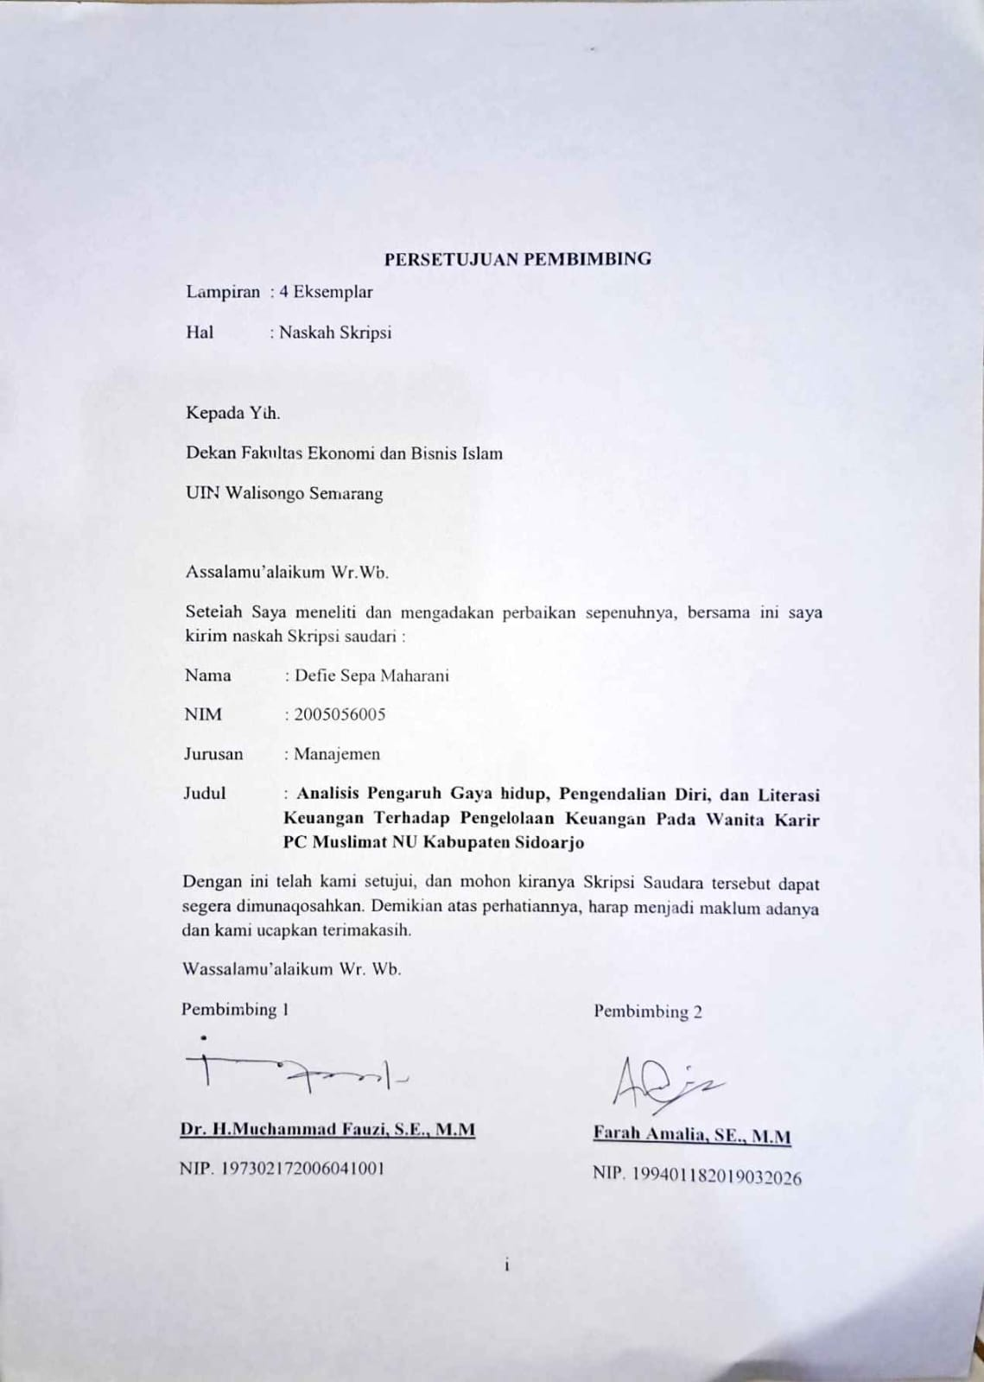

# PENGESAHAN

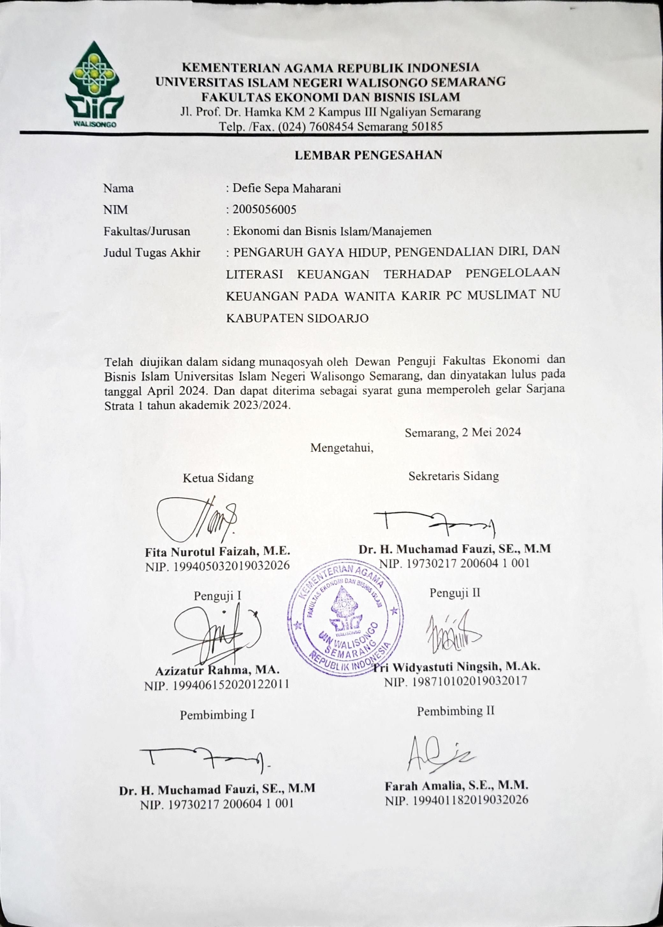

# 

# MOTTO

*“Sesungguhya bersama kesulitan itu ada kemudahan, maka jika kamu telah selesai (dari suatu urusan), tetaplah bekerja keras (dalam urusan yang lain)”.*

*(Q.S. Al-Insyirah : 6-7)*

# PERSEMBAHAN

Puji Syukur kehadirat Allah SWT atas kesehatan serta rahmat sehingga skripsi ini dapat terselesaikan dengan baik. Penulis menghaturkan apresiasi sebesar-besarnya pada beberapa pihak, diantaranya:

1. Kedua orangtua tercinta yakni Bapak Letkol Laut (PM) Efie Kumeidhy dan Ibu Denok Sri Mangesti yang senantiasa mendidik, mendoakan, dan merawat dari kecil hingga kini, semoga Allah SWT senantiasa mencurahkan rahmatnya kepada engkau orangtua ku dan semoga selalu di berikan rizki selalu.
2. Seluruh keluarga besar atas dukungan berupa nasehat, semangat, dan pelajaran hidup yang berharga.
3. Dosen pembimbing satu Bpk H. Muchammad Fauzi, S.E, M.M dan dosen pembimbing dua Ibu Farah Amalia, S.E, M.M atas arahan dan bimbingan, semoga Allah senantiasa melindungi bapak dan ibu.
4. Teman-teman seperjuangan Manajemen 2020 yang telah berjuang membersamai dari awal hingga kini.
5. Teman-teman KKN Posko 89 yang berbagi pengalaman selama misi pengabdian masyarakat

# DEKLARASI

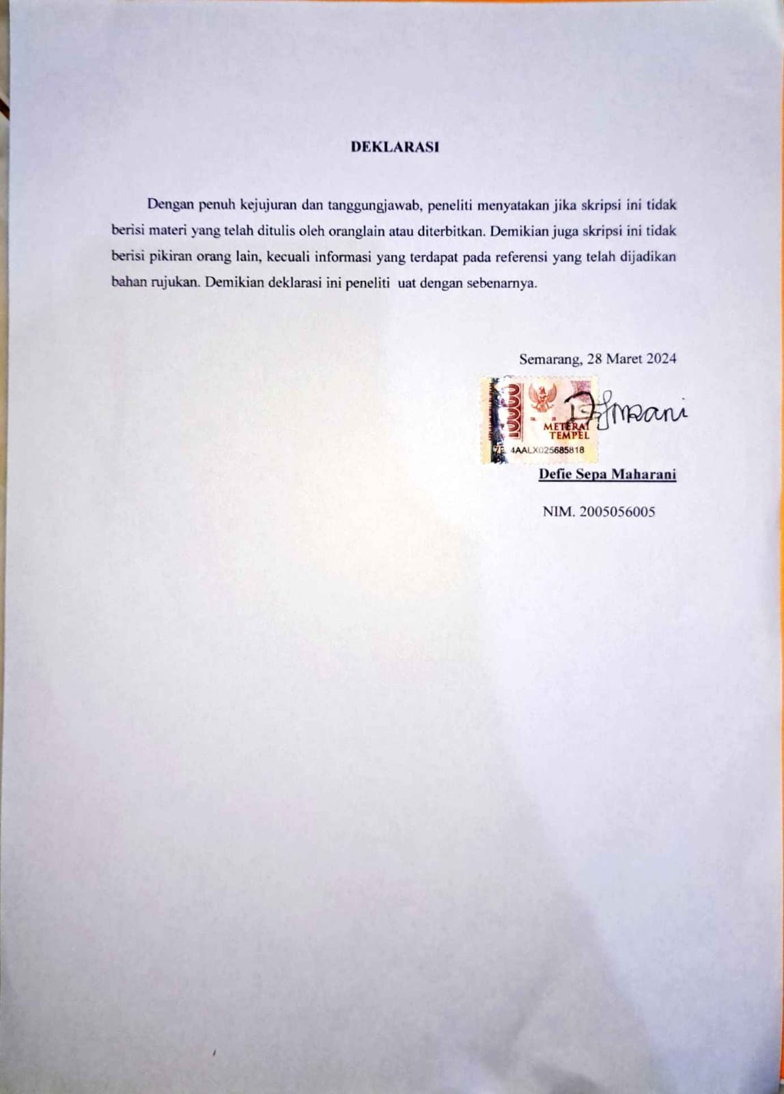

# PERNYATAAN KEASLIAN

Yang bertandatangan dibawah ini:

Nama : Defie Sepa Maharani

NIM : 2005056005

Prodi : Manajemen

Menyatakan bahwa skripsi saya yang berjudul :

***PENGARUH GAYA HIDUP, PENGENDALIAN DIRI, DAN LITERASI KEUANGAN TERHADAP PENGELOLAAN KEUANGAN PADA WANITA KARIR PC MUSLIMAT NU KABUPATEN SIDOARJO***

Secara keseluruhan merupakan hasil penelitian saya sendiri, kecuali beberapa bagian yang disebutkan pada sumber, keseluruhan artikel merupakan hasil penelitian saya sendiri sesuai aturan kutipan. Kedepannya jika saya kedapatan melakukan plagiat penelitian ilmiah, saya siap menerima sanksi sesuai ketentuan peraturan perundang-undangan.

Semarang, 28 Maret 2024



**Defie Sepa Maharani**

NIM. 2005056005

# PEDOMAN TRANSLITERASI

Transliterasi krusial pada penulisan skripsi, sebab mayoritas terdapat istilah arab, nama orang dan lembaga, judul buku serta lainnya tertulis dalam bahasa arab kemudian disalin dalam huruf latin. Transliterasi digunakan guna konsistensi penulisan, diantaranya :

1. **Konsonan**

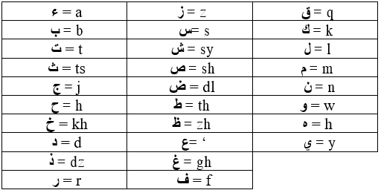

1. **Vokal**
2. **Vokal tunggal**

**َ**  = a

**َ** - = i

**َ** - = u

1. **Vokal Rangkap**

...**يْ َ** = ai

... **وْ َ** = au

Contoh:

* **كَتَبَ =** kataba
* **فَعَلَ =** fa’ala
* **سُئِلَ =** suila
* **كَيْفَ** = kaifa
* **هَوْلَ =** haula

1. **Maddah**

Vokal panjang yang dilambangkan harakat serta huruf dengan transliterasi berikut:

**اَ...يَ** = a

..... **ي** = 1

**...و.ُ** = u

Contoh :

* **قَالَ** = qala
* **رَمَى** = rama
* **قِيْلَ =** qila
* **يَقُوْلُ** = yaqulu

1. **Ta’Marbuthah**

Tiap ta’marbuthah (ة) penulisannya dengan huruf “h”. Contoh : **الْحَدِيْقَة** = al – hadiiqah.

1. **Syaddah *(Tasydid)***

Konsonan ganda dengan huruf ber-*tasydid* merupakan tanda syaddah*.*

Contoh :

**نَزَّلَ** = nazzala

**البِرُّ** = al-birr

1. **Kata Sandang**

Kata Sandang **(...ال)** ditulis *al* -.....contoh : **لْمَلِكُ** = *al-malik*. Al- ditulis dengan huruf kecil kecuali jika posisinya diawal kalimat.

1. **Hamzah**

Hamzah ditulis dengan tanda kutip. Hal ini hanya berlaku pada hamzah yang berada di tengah dan akhir kata. Sedangkan hamzah berbentuk huruf arab alif sehingga dilambangkan di awal kata.

Contoh :

* **تَأخُذُ =** ta’khuzu
* **شَيئٌ =** syai’un
* **النَّوْءُ =** an-nau’u
* **إِنَّ =** inna

1. **Penulisan Kata**

Tiap kata ditulis terpisah pada dasarnya : file, karakter, nama, dll. umumnya, hanya pada kata tertentu yang ditulis aksara Arab kemudian dikaitkan dengan kata lainnya sebab huruf maupun nilainya dihapuskan. Ejaan kata ini selanjutnya dihubungkan dengan kata lainnya. Contoh:

* **وَإِنَّ اللّٰهَ فَهُوَ خَيْرُ الرَّازِقِيْنَ** = Wa innallaha lahuwa khair ar-razi
* **بِسْمِ اللّٰهِ مَجْرَا هَاوَ مُرْسَاهًا** = bismillahi majreha wa mursaha

1. **Huruf Kapital**

Huruf kapital dikenal pada sistem penulisan Arab, namun sama digunakan pada literasi ini. EYD menggunakan kapitalisasi sebagai berikut: digunakan untuk awalan kalimat atau nama. Jika nama seseorang diawali dengan kata benda, maka huruf pertama wajib ditulis huruf kapital, bukan huruf pertama benda. Contoh:

* **الْحَمْدُ اللّٰهِ رَبِّ الْعَالَمِيْنَ** = Alhamdu lillahi rabbi al-alamin
* **الرَّحْمَنِ الرَّحِيْمِ** = Ar-rohmanir rahim

Digunakannya huruf awal kapital untuk Allah berlaku jika pada tulisan Arab yang lengkap serta jika disatukan dengan kata lainnya kemudian terdapat huruf maupun rakaat yang hilang, maka huruf kapital tidak digunakan. Contoh:

* **اللّٰهُ غَفُوْرٌرَحِيْمٌ** = Allaahu gafurun rahim
* **لِلّٰهِ الأُمُوْرُجَمِيْعًا** = Lillahi al-amru jami’an

1. **Tajwid**

Bagi yang ini lancar membaca, panduan transliterasi ini ialah bagian penting pada ilmu tajwid. Sehingga, pengenalan transliterasi tersebut wajib diimbangi melalui pedoman bahasa tajwid.

# 

# ABSTRAK

Mengelola keuangan ialah aktivitas yang selalu dilakukan setiap orang kapanpun dan dimanapun. Adanya pengetahuan serta pemahaman dalam keuangan yang dimiliki, mampu membantu seseorang mengelola keuangan secara baik. Wanita dituntut supaya mampu mengelola keuangannya terutama agar terhindar dari kejadian yang tak terduga sehingga mereka masih dapat mengatasi hal tersebut. Kemudian literasi keuangan dan gaya hidup yang dimiliki mempengaruhi pengelolaan keuangan. Saat ini diperlukan pengendalian ketika mengelola keuangan secara bijak. Penelitian ini bertujuan menganalisa pengaruh dari gaya hidup, pengendalian diri, serta literasi keuangan pada pengelolaan keuangan Wanita Karir PC Muslimat NU Kabupaten Sidoarjo.

Populasi yang digunakan dalam penelitian ialah Wanita Karir PC Muslimat NU Kabupaten Sidoarjo. Penelitian ini tergolong jenis penelitian kuantitatif dengan kriteria sampel yakni Wanita Karir PC Muslimat NU Kabupaten Sidoarjo sejumlah 82 responden. Penelitian ini menggunakan analisis data statistik deskriptif, uji instrumen (uji validitas dan uji reliabilitas), *outer model* dan *inner model* dengan alat bantu ukur WarpPLS 8.0 digunakan untuk melakukan analisa data.

Penelitian membuktikan jika Gaya Hidup dan Literasi Keuangan tidak berpengaruh signifikan terhadap Pengelolaan Keuangan pada Wanita Karir PC Muslimat NU Kabupaten Sidoarjo. Sedangkan Pengendalian Diri berpengaruh Positif signifikan pada Pengelolaan Keuangan Wanita Karir PC Muslimat NU Kabupaten Sidoarjo. Hasil nilai *R-Square* sebesar 0,324 atau 32,4% menunjukkan jika variabel gaya hidup, pengendalian diri, dan literasi keuangan mempengaruhi pengelolaan keuangan. Sisanya yakni 67,6% dijelaskan faktor-kator luar dari penelitian ini.

**Kata Kunci : Gaya Hidup, Pengendalian Diri, Literasi Keuangan, Pengelolaan Keuangan, Wanita Karir**

***ABSTRACT***

*Managing finances is an activity that everyone does anytime and anywhere. Having knowledge and understanding of finances can help someone manage their finances well. Women are required to be able to manage their finances, especially to avoid unexpected events so that they can still overcome these problems. Then financial literacy and lifestyle influence financial management. Currently, control is needed when managing finances wisely. This research aims to analyze the influence of lifestyle, self-control, and financial literacy on the financial management of PC Muslimat NU Career Women in Sidoarjo Regency.*

*The population used in the research was PC Muslimat NU career women, Sidoarjo Regency. This research is classified as a quantitative type of research with the sample criteria namely PC Muslimat NU Career Women in Sidoarjo Regency with a total of 82 respondents. This research uses descriptive statistical data analysis, instrument testing (validity test and reliability test), outer model and inner model with the WarpPLS 8.0 measuring tool used to carry out data analysis.*

*Research shows that Lifestyle and Financial Literacy do not have a significant effect on Financial Management in PC Muslimat NU Career Women, Sidoarjo Regency. Meanwhile, Self-Control has a significant positive effect on the Financial Management of PC Muslimat NU Career Women in Sidoarjo Regency. The R-Square value of 0.324 or 32.4% shows that lifestyle variables, self-control and financial literacy influence financial management. The remaining 67.6% was explained by external factors from this research.*

***Keywords: Lifestyle, Self-Control, Financial Literacy, Financial Management, Career Women***

# KATA PENGANTAR

Segala puji bagi Allah SWT atas nikmat serta hidayah atas skripsi **“PENGARUH GAYA HIDUP, PENGENDALIAN DIRI, DAN LITERASI KEUANGAN TERHADAP PENGELOLAAN KEUANGAN PADA WANITA KARIR PC MUSLIMAT NU KABUPATEN SIDOARJO’’** dapat terselesaikan, dimana skripsi disusun dalam pemenuhan syarat diperolehnya gelar Sarjana Strata Satu (S.1) dalam Ilmu Manajemen Fakultas Ekonomi dan Bisnis Islam Universitas Islam Negeri (UIN) Walisongo Semarang.

Pada proses penyusunan skripsi yang tidak mungkin dilakukan tanpa bimbingan serta arahan dari pihak terkait hingga selesai. Sehingga, penulis mengucapkan terimakasih pad:

1. Prof. Dr. H. Nizar, M.Ag selaku Rektor Universitas Islam Negeri Walisongo Semarang.
2. Bapak Dr. H. Nur Fatoni, M.Ag selaku Dekan Fakultas Ekonomi dan Bisnis Islam Universitas Islam Negeri Walisongo Semarang.
3. Bapak Fajar Adhitya S.Pd M.M selaku Ketua Prodi Manajemen
4. Ibu Farah Amalia, S.E, M.M, selaku Sekretaris Prodi Manajemen sekaligus pembimbing II yang juga telah memberikan banyak arahan, masukan dan saran dalam menyempurnakan skripsi ini.
5. Bapak Dr. H. Muchamad Fauzi, S.E., M.M. selaku Dosen pembimbing 1 sehingga penulis dapat menyelesaikan skripsi ini serta senantiasa doa, semangat dan motivasi kepada para mahasiswa dalam menyelesaikan skripsi ini.
6. Wanita Karir PC Musimat NU Kabupaten Sidoarjo yang telah meluangkan waktunya dalam mengisi kuesioner peneliti.

Terlepas dari ini semua, penulis juga menyadari jika masih terdapat banyak kekurangan baik dalam penggunaan kata ataupun susunan pada kalimat. Untuk itu saya dengah hati terbuka mohon maaf jika terdapat kesalahan. Serta mohon masukan serta saran bagi penulis.

Semarang, 28 Maret 2024

Peneliti



Defie Sepa Maharani

# DAFTAR ISI

PERSETUJUAN PEMBIMBING i

PENGESAHAN ii

MOTTO iii

PERSEMBAHAN iv

DEKLARASI vi

PERNYATAAN KEASLIAN vii

PEDOMAN TRANSLITERASI viii

ABSTRAK xii

KATA PENGANTAR xiv

DAFTAR ISI xvi

BAB I PENDAHULUAN 1

1.1 Latar Belakang Masalah 1

1.2 Perumusan Masalah 11

1.3 Tujuan Penelitian 11

1.5 Sistematika Penulisan 12

BAB II TINJAUAN PUSTAKA 13

2.1 Landasan Teori 13

2.1.1 *Theory of Planned Behavior* (TPB) 13

2.1.2 Pengelolaan Keuangan 15

2.1.3 Gaya hidup 17

2.1.4 Pengendalian Diri 23

2.1.5 Literasi Keuangan 26

2.1.6 Wanita Karir 31

2.2 Penelitian Terdahulu 33

2.3 Kerangka Pemikiran 39

2.4 Hubungan Logis Antar Variabel dan Perumusan Hipotesis 39

2.4.1 Pengaruh Gaya hidup Terhadap Pengelolaan Keuangan 39

2.4.2 Pengaruh Pengendalian Diri Terhadap Pengelolaan Keuangan 40

2.4.3 Pengaruh Literasi keuangan Terhadap Pengelolaan Keuangan 42

BAB III METODE PENELITIAN 44

3.1 Jenis dan Sumber Data 44

3.2 Populasi dan Sampel 44

3.3 Metode Pengumpulan Data 45

3.4 Variabel Penelitian dan Definisi operasional Variabel Penelitian 45

3.5.1 Variabel Penelitian 45

3.5.2 Definisi Operasional 46

3.5 Metode Analisis Data 47

*3.6.1* *Pilot Test* 48

3.6.2 Statistik Deskriptif 48

3.6.3 Pengujian Validitas dan Reabilitas 49

*3.6.4* Metode Pengukuran (*Outer Model)* 50

3.6.5 Metode pengukuran (*Inner Model*) 51

BAB IV HASIL DAN PEMBAHASAN 52

4.1 Gambaran Umum Objek Penelitian 52

4.1.1 Profil PC Muslimat NU Kabupaten Sidoarjo 52

4.1.2 Visi Misi dan Tujuan PC Muslimat NU Kabupaten Sidoarjo 53

*4.2* *Pilot Test* 54

4.2.1 Uji Validitas *Pilot Test* 54

4.2.2 Reliabilitas *Pilot Test* 56

4.3 Gambaran Umum 57

4.3.1 Responden Menurut Usia 57

4.3.2 Responden Menurut Latar Belakang Pendidikan 58

4.3.3 Responden Menurut Pekerjaan 59

4.3.4 Responden Menurut Pendapatan 59

4.4 Statistik Deskriptif 60

4.5 Pengujian Validitas dan Reliabilitas 62

4.5.1 Validitas 62

4.5.2 Reliabilitas 65

4.6 Pengujian Hipotesis 66

4.7 Pengujian Model Struktural (*Inner Model)* 67

4.8 Pembahasan Hasil penelitian 68

4.8.1 Pengaruh Gaya Hidup Terhadap Pengelolaan Keuangan 68

4.8.2 Pengaruh Pengendalian Diri Terhadap Pengelolaan Keuangan 69

4.8.3 Pengaruh Literasi Keuangan Terhadap Pengelolaan Keuangan 71

BAB V PENUTUP 73

5.1 Kesimpulan 73

5.2 Saran 74

DAFTAR PUSTAKA 75

LAMPIRAN 81

DAFTAR RIWAYAT HIDUP 94

**DAFTAR TABEL**

Tabel 2. 1 Penelitian Terdahulu 33

Tabel 3. 1 Indikator Gaya Hidup............................................................................46

Tabel 3. 2 Indikator Pengendalian Diri 46

Tabel 3. 3 Indikator Literasi Keuangan 47

Tabel 3. 4 Indikator Pengelolaan Keuangan 47

Tabel 4. 1 Nilai *Outer Model Pilot Test*.................................................................55

Tabel 4. 2 Nilai AVE *Pilot Test* 55

Tabel 4. 3 Nilai *Cross Loading Pilot Test* 56

Tabel 4. 4 Nilai *Composite reliability dan Cronbach’s alpha Pilot Test* 57

Tabel 4. 5 Statistik Deskriptif 61

Tabel 4. 6 Pengujian Validitas berdasarkan *Loading Factor* 63

Tabel 4. 7 *Average Variance Exstracted* (AVE) 63

Tabel 4. 8 *Cross loading* 64

Tabel 4. 9 Nilai *Composite reliability dan Cronbach’s alpha* 65

Tabel 4. 10 *Path Coefficient* dan *P-Values* 67

Tabel 4. 11 *R-Square* 68

**DAFTAR GAMBAR**

Gambar 1. 1 Pra Riset dalam Pengelolaan Keuangan 4

Gambar 1. 2 Pra Riset Gaya Hidup 6

Gambar 1. 3 Perbandingan Indeks Literasi dan Keuangan Tahun 2019 dan 2022 8

Gambar 2. 1 Grafik Presentase Literasi Keuangan kelompok usia......................27

Gambar 2. 2 Kerangka Pemikiran 39

Gambar 4. 1 Responden Menurut Usia..................................................................58

Gambar 4. 2 Responden Menurut Pendidikan 58

Gambar 4. 3 Responden Menurut Pekerjaan 59

Gambar 4. 4 Responden Menurut Pendapatan 60

Gambar 4. 5 Korelasi Antar Konstruk 66

**DAFTAR LAMPIRAN**

Lampiran I Surat Izin Riset 81

Lampiran II Kuesioner Penelitian 82

Lampiran III Jawaban Responden 86

Lampiran IV Pengisian Kuesioner 91

Lampiran V Pengujian Validitas dan Reliabilitas 92

Lampiran VI Pengujian Hipotesis 93

# BAB I

# PENDAHULUAN

## Latar Belakang Masalah

Manusia dikatakan *homo economicus* berarti makhluk ekonomi sebab manusia cenderung selalu melakukan aktivitas ekonomi guna memenuhi kebutuhan hidupnya. Jika dilihat dari skala prioritasnya, kebutuhan hidup yaitu primer, sekunder serta tersier. Untuk mencukupi kebutuhan hidup, manusia akan melakukan aktivitas konsumsi. Di era globalisasi teknologi yang berkembang pesat ini, manfaat dari kemudahan teknologi dirasakan penggunanya seperti aktivitas lebih efisien dan memberi dampak nyaman sehingga timbul keinginan untuk menggunakan kembali dalam teknologi tersebut.[1]

Pengelolaan keuangan adalah komponen aktivitas manajemen pribadi finansian menyangkut kegiatan individu mencukupi kebutuhan hidup melalui pengelolaan sumber daya keuangan yang terstruktur dengan rapi. Pengelolaan keuangan merupakan kemahiran melakukan pertimbangan maupun melakukan investasi mendatang.[2] Dengan merencanakan serta mengelola investasi yang tepat, maka akan tercapai kedamaian serta ketentraman dalam kehidupan.[3]

Pengelolaan keuangan (*Financial Management Behavior)* kini menjadi kewajiban untuk diketahui oleh masyarakat, sebab tidak sedikit dari mereka yang memiliki tingkat pendapatan yang cukup ketika menghadapi permasalahan keuangan. Selain itu, mereka juga tidak mengelola finansian dengan optimal sehingga mengakibatkan kurangnya adanya tanggung jawab terhadap uang yang dimilikinya. Dalam mengantisipasi hal-hal yang tidak diinginkan, masyarakat disarankan untuk merancang rencana pengelolaan keuangan secara baik dalam pengelolaan finansial pribadi dan keluarga demi masa depannya.[4]

Pengelolaan keuangan muncul ketika seseorang mempunyai keinginan yang besar untuk mencukupi kebutuhan hidupnya sebanding terhadap tingginya tingkat penghasilan yang diperolehnya. *Financial management behavior* dikaitkan pertanggung jawaban keuangan individu untuk mengelola keuangan serta tanggung jawab pada keputusan keuangan tersebut. Tak hanya itu, selain membuat seseorang dapat menggunakan uang secara bijak, *financial management behavior* juga mampu memberi manfaat bagi perekonomian.[5] Oleh sebab itu, masyarakat diharapkan dapat menerapkan pengelolaan keuangan secara optimal serta menerapkan *lifestyle* yang berkualitas.

Tantangan lain seperti pengendalian pengeluaran pribadi membuat Wanita Karir mudah melakukan perilaku konsumtif sebab independensinya yaitu pengambilan keputuan keuangan tidak mempengaruhi pasangan atau orangtua. Oleh sebab itu, Wanita Karir diharapkan dapat mengelola keuangannya secara baik guna menghindari hal buruk dalam keuangannya.

Dalam Surah Al-Isra’, khususnya ayat 26, berisikan anjuran Allah SWT bagi setiap umat-Nyta guna tidak menggunakan harta berlebihan namun sesuai dengan kebutuhan, yaitu:

**وَاٰتِ ذَا الْقُرْبٰى حَقَّهٗ وَالْمِسْكِيْنَ وَابْنَ السَّبِيْلِ وَلَا تُبَذِّرْ تَبْذِيْرًا**

Artinya : *Berikan hak mereka kepada kerabat dekat, serta orang miskin dan musafir yang 'membutuhkan'. Dan jangan membelanjakan dengan sia-sia* (QS. Al-Isra:26).[6]

Ayat diatas menjelaskan jika Allah SWT sangat tidak menyenangi orang berlebihan dalam belanja atau berhias. Individu berperilaku konsumtif cenderung berbelanja tidak sesuai kebutuhan pokoknya, melainkan hanya berdasarkan keinginan yang terkesan berlebihan. Kompetensi individu dalam mengatur keuangan merupakan suatu elemen utama dalam meraih kesuksesan hidup, maka pengetahuan mengenai pengelolaan sangat berharga.[7]

*Career* *Woman* merupakan wanita yang mempunyai pekerjaan dan menekuni pekerjaan tersebut dilandaskan atas keahlian dan keterampilan tertentu yang dimiliki guna mencapai perkembangan kehidupannya. Dimana dalam pekerjannya, wanita tersebut mudah terpedaya keadaan sekitar yang ada disekitarnya. Sebab, lingkungan seringkali menyebabkan mereka memiliki perilaku konsumtif yang menjadikan mereka mampu beradaptasi dengan lingkungan kerjanya.[8]

Dalam survei sementara yang dilakukan peneliti pada 15 orang Wanita Karir PC Muslimat NU Kabupaten Sidoarjo dapat diketahui jika mereka pernah berada pada situasi penghasilan tidak mampu untuk pemenuhan kebutuhan harian. Selain itu, mereka melaksanakan beragam tindakan guna berhadapan pada situasi yakni 45% tidak mengambil tabungan sedangkan kenyataan lapangan sebanyak 55% mereka mengambil tabungan. Sebanyak 60% meminjam uang dari orang sekitarnya dan 40% mereka tidak mengandalkan pinjaman dari keluarga. Tidak hanya itu, keterkaitan mereka terhadap Lembaga Jasa Keuangan juga dikatakan tinggi yakni sebesar 53% mereka mampu meminjam pada lembaga jasa keuangan formal dan sebanyak 47%tidak melibatkan LJK. Terakhir sebanyak 48% yang meminjam dengan gadai namun 52% tidak melibatkan pinjaman gadai.

Gambar 1. 1 Pra Riset dalam Pengelolaan Keuangan

Sumber : Data Primer tahun 2024

Dari fenomena gambar 1.1 diatas dapat dilihat bahwa pengelolaan keuangan pada wanita karir ini sangat menarik diteliti. Selain itu, masih terdapat 62% wanita masih bingung mengelola keuangannya.[9]

Kajian faktor yang berpengaruh pada pengelolaan keuangan salah satunya gaya hidup. Gaya hidup (*Lifestyle Pattern)* ialah suatu pola yang terdapat pada diri seseorang ketika mengelola uang dan waktunya. Selain mempengaruhi perilaku seseorang, gaya hidup juga mempengaruhi pola konsumsi seseorang.[10] Jika wanita semakin jarang mengikuti trend, maka pengelolaan keuangannya akan semakin baik. Gaya hidup seseorang disebabkan oleh pesatnya perkembangan teknologi, maka dapat tercipta berbagai jenis media yang nantinya akan menimbulkan perubahan kebiasaan serta gaya hidup karena saling berkelanjutan dan menimbulkan perubahan cara pandang, pemikiran, serta budaya.[11] Selain itu juga cerminan bagaimana seseorang berinteraksi dengan lingkungan.[12] Penggambaran kehidupan serta status sosial individu yang diakui dari perilaku merupakan gaya hidup sesuai dinamisnya kehidupan sebagai tujuan utama dalam memenuhi kebutuhan hidupnya. Tak hanya itu, gaya hidup lebih krusial dibandingkan kebutuhan pokok.

Gaya hidup yang dimiliki wanitasaat kini telah mengikuti gaya hidup barat khususnya di negara-negara maju dimana gaya hidup hedonis yang tinggi akan memudahkan mereka untuk melakukan perilaku konsumtif. Dengan menjadi masyarakat yang berada di lingkungan mayoritas beragama muslim, ada baiknya bagi masyarakat atau wanita karir di PC Muslimat NU Kabupaten Sidoarjo untuk menahan diri supaya tidak terpedaya dengan gaya hidup hedonis yang pada akhirnya memperburuk pengelolaan keuangannya.

Menurut hasil observasi, penulis menemukan banyak sekali wanita karir PC Muslimat NU Kabupaten Sidoarjo yang mudah tergoda untuk berpenampilan modis serta menarik. Keinginan mereka guna pembelian benda yang tampil karena beragam alasan, salah satunya menyesuaikan trend, melihat iklan dalam internet atau di tv, serta gengsi menjaga status sosial. Barang-barang yang mereka beli sebagian besar berupa baju, hp, accesories, handphone, tas yang merupakan kebutuhan tersier dimana barang-barang tersebut telah mereka miliki di rumah. Gambaran jika gaya hidup merupakan bagian hedonis yang tidak perlu ditanam dalam dirinya. Wanita karir yang mengutamakan gaya hidup tinggi ialah memiliki pengelolaan keuangan buruk dan tidak mampu mengelola keuangannya dengan baik.

Hasil observasi melalui pra riset dengan 15 wanita karir PC Muslimat NU Kabupaten Sidoarjo guna penilaian gaya hidup dapat dilihat dari gambar 1.2 sebagai berikut:

Gambar 1. 2 Pra Riset Gaya Hidup

Sumber : data primer, 2024

Dari gambar 1.2 maka dapat disimpulkan bahwa sejumlah 60% wanita karir mempunyai gaya hidup hedon sebab menganggap bahwa fashion menjadi hal yang lebih penting dalam menjaga status sosial sedangkan 40% tidak menganggap penting dalam fashion. Sekitar 25% mereka memiliki list dalam berbelanja namun sebesar 75% mereka tidak memiliki list belanja dimana hal tersebut mampu memperburuk keuangannya serta memperbesar pengeluarannya. Selain itu sebanyak 70% mereka tidak tertarik membeli ketika melihat barang yang unik namun 30% dari mereka tertarik ketika melihat barang yang unik. Maka disimpulkan dengan adanya gaya hidup tinggi akan cenderung mempersulit hidupnya terutama dalam mengatur pengelolaan keuangannya.

Faktor lain yang disebut mampu mempengaruhi pengelolaan keuangan wanita karir ialah pengendalian diri. Setiap manusia memiliki pengendalian diri masing-masing dimana ia bisa mengendalikan dirinya atau tidak. Pengendalian diri (*self control)* merupakan kemampuan yang ada pada diri seseorang ketika membaca kondisi serta kontrol dan mengatur perilaku sesuai kondisi dalam penampilan. Individu dengan pengendalian diri baik mempunyai pengelolaan keuangan optimal sehingga pengaturan keuangan dilakukan dengan baik.[13] *Self control* merupakan gambaran keputusan individu dari pertimbangan kognitif guna penyatuan perilaku yang dipersiapkan sehingga hasil serta tujuan dapat ditingkatkan terhadap keinginannya. Individu dengan *self control control* yang minim cenderung kesulitan dalam menentukan akibat dari setiap tindakannya. Selain itu, seseorang yang memiliki *self control* baik cenderung berperilaku dengan tepat ketika berada pada beragam situasi.

Hasil observasi pra riset wawancara dengan beberapa wanita karir PC Muslimat NU Kabupaten Sidoarjo yang dinilai pengendalian diri:

*“ketika saya pergi lalu melihat bahwa ada potongan harga atau diskon, saya langsung segera untuk membeli barang tersebut tanpa melihat apakah barang tersebut akan terpakai atau tidak. Karena bagi saya potongan harga atau diskon tidak datang dalam dua kali, dan bagi saya untuk apa saya menyia-nyiakan kesempatan emas tersebut”.*

Berdasarkan fenomena di atas, peneliti menemukan jika terdapat wanita karir tanpa pengendalian diri yang baik. Hal tersebut terlihat ketika mereka berada pada pusat perbelanjaan, apalagi ketika melihat diskon besar-besaran mereka seketika langsung buru-buru membeli. Kita tahu bahwa sebagai manusia yang bersifat unlimited atau tidak ada habisnya, alangkah baiknya jika kita menahan diri agar dapat pengelolaan keuangan secara optimal. Sebab mengendalikan diri yaitu diri kita sendiri bukan orang lain.

Dan faktor terakhir yang diduga berdampak pada Pengelolaan keuangan yakni literasi keuangan. Survei Nasional Literasi dan Inklusi Keuangan (SNLIK) tahun 2022 bulan Juli-September 2022 pada 34 Provinsi dari 76 Kota/Kabupaten mencakup 14.634 orang usia 15 s.d. 79 tahun dengan data sebagai berikut:

Gambar 1. 3 Perbandingan Indeks Literasi dan Keuangan Tahun 2019 dan 2022

Sumber : <https://www.ojk.go.id/id/berita-dan-kegiatan/siaran-pers/Pages/Survei-Nasional-Literasi-dan-Inklusi-Keuangan-Tahun-2022.aspx>

Berdasarkan gambar 1.3 menunjukkan jika indeks literasi keuangan menjangkau 49,68% dan indeks keuangan 85,10%. Angka tersebut melambung dibandingkan survei OJK tahun 2019 yakni literasi keuangan sebesar 38,03% serta indeks inklusi keuangan 76,19%. Tampak kesenjangan tingkat literasi serta inklusi yang terdegradasi dari 38,16% pada 2019 hingga 35,42% pada tahun 2022.[14]

Literasi keuangan adalah keharusan sebagai kebutuhan mendasar setiap manusia dalam masyarakat dalam pengelolaan keuangan.[15] Kesalahan dalam pengelolaan keuangan jika terjadi, maka akan menimbulkan permasalahan keuangan salah satunya yakni kesulitan ekonomi, dimana penyebabnya tidak sekedar pendapatan saja namun bagaimana pengelolaan finansial secara baik.[16] Sehingga, literasi keuangan krusial bagi masyarakat guna terhindar dari permasalahan keuangan. Literasi keuangan juga merupakan kecakapan individu guna menerapkan keputusan keuangan guna dapat meningkatkan kesejahteraan bagi individu maupun masyarakat.[17] literasi keuangan rendah menjadi penyebab salah membuat pengelolaan serta mencapai kesejahteraan pada usia tidak produktif.

Berdasarkan observasi yang telah dilakukan peneliti terhadap 15 orang wanita karir PC Muslimat NU Kabupaten Sidoarjo mengenai pendapat mereka tentang investasi, hampir seluruh jawaban mereka sama bahwa bagi mereka investasi tidak begitu penting bagi mereka. Alasannya karena dana yang diinvestasikan mampu digunakan untuk kebutuhan yang lebih mendesak dibandingkan investasi. Selain itu mereka juga beranggapan jika investasi merupakan kegiatan yang mengarah pada perjudian sebab dalam investasi menganut prinsip bahwa ada untung dan rugi.

Dalam teori *“General Theory”* mengungkapkan jika “dalam ilmiah manusia meningkatkan konsumsinya jika pendapatannya meningkat, namun peningkatan pendapatan tersebut tidak sebanding dengan konsumsi yang dilakukannya”. Artian jika seseorang mendapatkan tambahan dolar ekstra (uang), mayoritas untuk konsumsi atau disimpan sebagian.[18] Tetapi fakta wanita karir menghabiskan mayoritas uang guna hal-hal sementara seperti shopping dan jalan-jalan dibandingkan berinvestasi.

Dari beberapa fenomena di atas, peneliti menemukan bahwa beberapa wanita karir tidak mempunyai pengetahuan literasi keuangan dengan baik. Salah satunya menemukan hal tersebut dalam pendapat mereka mengenai investasi. Rendahnya Literasi keuangan serta tingginya dukungan gaya hidup akan mempengaruhi pengelolaan keuangan wanita karir, sementara dengan tingkat literasi keuangan tinggi menjadikan gaya hidupnya lebih hemat sehingga terhindar dari pengelolaan keuangan yang buruk. [19]

Beberapa penelitian telah dilakukan mengenai gaya hidup pada pengelolaan keuangan. Ulan Sri Wahyuni dan Rike Setiawati (2022) jika gaya hidup mempengaruhi pengelolaan keuangan secara negatif. Berbeda dengan riset Ni Luh Putu Kristina Dewi *et al.* (2021) mengatakan jika gaya hidup mempengaruhi pengelolaan keuangan secara signifikan dan positif. Selanjutnya pada penelitian sebelumnya Entar Sutisman *et al.* (2021) pengendalian diri mempengaruhi pengelolaan keuangan. Berbeda dengan Eka Yunista dan Khoirul Anam (2021) menyatakan jika pengendalian diri berpengaruh negatif pada pengelolaan keuangan. Kemudian, Harpa Sugiharti dan Kholida Atiyatul Maula (2019) jika literasi keuangan secara positif signifikan mempengaruhi pengelolaan keuangan. Namun Siti Muntahanah *et al.* (2021) mengungkapkan literasi keuangan mempengaruhi secara negatif pada pengelolaan keuangan.

Dari uraian tersebut kesadaran peneliti mengenai urgensi pengelolaan keuangan pada seseorang terutama Wanita Karir, sehingga penelitian dilakukan mengenai **“Pengaruh Gaya Hidup, Pengendalian Diri, dan Literasi Keuangan Terhadap Pengelolaan Keuangan Pada Wanita Karir PC Muslimat NU Kabupaten Sidoarjo”.**

## Perumusan Masalah

1. Apakah Gaya hidup berpengaruh Terhadap Pengelolaan keuangan Pada Wanita Karir PC Muslimat NU Kabupaten Sidoarjo?
2. Apakah Pengendalian Diri berpengaruh Terhadap Pengelolaan keuangan Pada Wanita Karir PC Muslimat NU Kabupaten Sidoarjo?
3. Apakah Literasi keuangan berpengaruh Terhadap Pengelolaan keuangan Pada Wanita Karir PC Muslimat NU Kabupaten Sidoarjo?

## Tujuan Penelitian

1. Mengetahui pengaruh Gaya hidup terhadap Pengelolaan Keuangan Wanita Karir PC Muslimat NU Kabupaten Sidoarjo
2. Mengetahui pengaruh Pengendalian Diri terhadap Pengelolaan Keuangan Wanita Karir PC Muslimat NU Kabupaten Sidoarjo
3. Mengetahui pengaruh Literasi keuangan terhadap Pengelolaan Keuangan Wanita Karir PC Muslimat NU Kabupaten Sidoarjo
4. **Manfaat penelitian:**
5. Manfaat Teoritis

Penulisan riset ini dapat digunakan sebagai sarana guna meningkatkan pemahaman serta menjadi sebuah kontribusi pemikiran penulis mengenai pembaca dan masyarakat luas pada umumnya tentang Pengaruh Gaya Hidup, Pengendalian Diri, dan Literasi Keuangan Terhadap Pengelolaan Keuangan Pada Wanita Karir PC Muslimat NU Kabupaten Sidoarjo.

1. Manfaat Praktis

Melalui study ini peneliti berharap dapat menyajikan berbagai informasi dan kritikan mengenai Wanita Karir dimana hal ini dapat dijadikan penentu dalam pengelolaan keuangan.

## Sistematika Penulisan

**BAB I** : **PENDAHULUAN**

Berisi latar belakang, rumusan permasalahan, tujuan, manfaat serta sistematika penelitian.

**BAB II : TINJAUAN PUSTAKA**

Berisikan hasil penelitian lampau guna pedoman dasar bahan pertimbangan serta perbandingan penelitian yang mencakup kajian empiris serta teoritis, hubungan variabel serta hipotesis.

**BAB III : METODE PENELITIAN**

Mencakup keseluruhan data dan sumbernya, populasi, sampel, metode pengumpulan hingga analisa data yang digunakan dalam penelitian serta variabel penelitian..

**BAB IV : ANALISIS DATA DAN PEMBAHASAN**

Berisikan penyajian, analisa serta interpretasi data.

**BAB V : PENUTUP**

Berisi kesimpulan serta saran.

# 

# BAB II

# TINJAUAN PUSTAKA

## Landasan Teori

### *Theory of Planned Behavior* (TPB)

*Theory of Planned Behavior (TPB)* merupakan pengembangan *Theory of Reasoned Action (TRA)* yang disusun Icek Ajzen dan Martin Fishben pada tahun 1980. *Theory of Reasoned Action*  ialah suatu keputusan untuk melakukan suatu perilaku tertentu yang menghasilkan suatu proses rasional.[20] Model dariTPB berisi mengenai konseptual perilaku sebagai hasil campuran intensiitas maupun niat *(intention)*, sikap pada perilaku *(attitude toward behavior)*, norma subjektif *(subjective norm)*, serta kontrol perilaku yang dirasa *(perceived behavior control).*

Pada penelitian *Theory of Planned Behavior (TPB)* menjadi literatur utama mempunyai wujud yang tidak pernah ditemukan sebelumnya pada *Theory of Reasoned Action (TRA).* Konstruk sebagai kontrol perilaku presepsi *(perceived behavior control).* Faktor individu mencakup latar belakang, pribadi, sosial serta informasi terkait berimbas pada sikap seseorang dan dilaksanakan yang ditambahkan pada teori Ajzen mengenai *planned behaviour.* Maknanya, TRA menjadi lebih ringkas dibandingkan TPB*.*[21]

TPB menggabungkan keyakinan (*belief),* sikap *(attitude),* kehendak (*intention),* serta perilaku (*behavior).* Dalam teori terdapat konsep yakni pemusatan perhatian (*salince)*, yakni menimbang suatu hal yang penting. Penentuan tindakan pada sikap norma subjektif. Dimana TPB merupakan kerangka konsep guna mengartikan faktor-faktor penentu perilaku tertentu. Teori ini memuat faktor-faktor sentral dalam perilaku seseorang, yakni perilaku dipengaruhi antara niat individu pada perilaku terkait. Pengendalian perilaku yang dirasakan pada masa lampau individu kemungkinan berdampak pada kesulitasn perilaku untuk dicapai. Sikap, standar subjektif serta kontrol perilaku merupakan perspektif yang berpengaruh pada niat perilaku.

*TPB* mengungkapkan jika perilaku individu dipengaruhi sikap, norma, serta kontrol perilaku.[22] Sikap, norma, presepsi mampu menentukan perlu maupun tidaknya melakukan pengendalian berdasarkan kepercayaan. Dengan demikian, harapannya adanya keterkaitan antara presepsi dan perilaku yang tidak sekedar berdasarkan intensi maupun niat melaksanakan namun pengendalian yang baik mengenai perilaku tertentu.

*TPB* menjelaskan jika beberapa faktor yang menyebabkan perilaku yakni sikap, norma subjektif, kontrol presepsi, dan niat. Makadari itu, perilaku yang dimaksud ialah pengelolaan keuangan. Perilaku bergantung terhadap niat atau intensi, kemudia niat bergantung terhadap sikap, norma subjektif, dan kontrol atas perilaku. TPB merupakan teori utama variabel Y yakni pengelolaan keuangan. Dimana *financial literacy* merupakan landasan ilmu serta konsep keuangan sebagai faktor sikap pada perilaku, gaya hidup sebagai penurunan norma subjektif serta *locus control* sebagai penurunan kontrol persepsi perilaku.

Ajzen mengungkapkan jika *Theory of Planned Behavior (TPB)* ialah suatu penagruh sikap pada perilaku melalui tahapan keputusan kemudian diteliti serta diberi alasan yang efeknya pada tiga hal. Pertama yaitu sikap khusus terhadap hal yang berpengaruh pada perilaku selain sikap. Kedua, persepsi mengenai apa yang ingin individu capai maupun norma subjektif dengan dampak apda perilaku selain sikap. Ketiga, motif dibalik perilaku tertentu dikarenakan sikap perilaku serta norma subjektif. Tindakan yang dipengaruhi persepsi berdasarkan keyakinan kontrol pribadi selain sikap serta standar subjektif. Tingginya perilaku kontrol dirasakan, sehingga individu makin kokoh guan melaksakan suatu hal yang dianggapnya.

*TPB* memuat empat faktor berisi kemauan individu guna melakukan tindakan serta perilaku, yakni:

1. Intensi yaitu memperlihatkan harapan untuk melakukan terhadap suatu hal.
2. Sikap pada perilaku (*Attitude Toward Behavior)* yaitu tingkat penilaian individu secara menyeluruh terhadap baik buruknya suatu perilaku.
3. Norma subjektif sebagai norma subjektif guna menunjukkan tekanan sosial dirasakan guna berperilaku ataupun tidak.
4. Kontrol perilaku dirasakan (perceived behavioral *Control)* mencakup hambatan diharapkan serta kemudahan dan kesulitan bertindak sebagai cerminan lampau.

### Pengelolaan Keuangan

Pada tahun 1990, dalam dunia bisnis Pengelolaan keuangan mulai dikenal dan dirintis karena adanya seseorang yang melakukan proses pengambilan keputusan yang tentunya berujung pada tanggung jawab keuangan yang dikelola. Pengelolaan keuangan ialah cara yang setiap individu berperilaku, melakukan pengelolaan serta menggunakan keuangan.[23] Individu bertanggungjawab dengan pengelolaan keuangannya mampu menggunakannya dengan efektif melalui anggaran, penyimpanan serta kontrol pengeluaran.

Kholilah dan Iramani (2013) menjelaskan sebagai salah satu bentuk tanggung jawab terkait keputusan keuangan.[24] Pengelolaan adalah kegiatan pengaturan keuangan dengan efisien, sementara pengendalian ialah suatu mengatur apakah pengelolaan yang dimiliki telah sesuai terhadap apa yang direncanakan. Kesehatan perilaku keuangan tampak melalui aktivitas rencana, pengelolaan serta pengendalian keuangan optimal.

Menurut Sonny (2003) Manajemen keuangan merupakan suatu kegiatan perusahaan secara menyeluruh dengan perolehan, penggunaan serta pengelolaan sesuai tujuan. Selain itu manajemen keuangan juga sebagai kegiatan pelaksanaan, perencanaan, pengawasan terhadap penilaian keuangan keluarga guna kestablian serta tidak terdapat permasalahan.

Manajemen keuangan memiliki kegiatan yang berhubungan, yakni:

1. Penggunaan dana merupakan kegiatan investasi dala dalam beragam kegiatan.
2. Perolehan dana merupakan kegiatan guna memperoleh sumber dana.
3. Pengelolaan aset merupakan pengelolaan aset secara efisien berdasarkan dana yang diperoleh.

Pertanggung jawaban keuangan adalah proses mengelola uang serta aset lain agar efisien. Jika pengelolaan keuangan optimal maka masyarakat dapat jauh dari sifat berlebihan dan tidak terkendali. Pengelolaan keuangan yang baik ditakar melalui lima komponen, yang diantaranya terdiri atas pembayaran kewajiban tiap bulan secara disiplin, merencanakan kedepan, kemampuan ketika membelanjakan uang seperlunya, menabung, dan melakukan penyisihan dana untuk pribadi atau keluarga.[25]

#### Indikator Pengelolaan Keuangan

Moch Zakki (2016) menguraikan yakni:

1. Anggaran

Kegiatan perencanaan yang dimana seseorang memperkirakan pendapatan dan pengeluaran pada periode tertentu.

1. Arus Kas

Kegiatan yang menghubungkan pada aliran uang masuk serta keluar dari entitas pada waktu tertentu seperti penerimaan uang, pinjaman, pengeluaran, dan invetasi.

1. Tabungan

Kegiatan yang dilakukan seseorang dimana menyisihkan sebagian hasil pendapatannya lalu dimasukkan kedalam rekening dapat berbentuk deposito maupun investasi.

### Gaya hidup

Menurut Nurdiansari dan Sriwahyuni (2020) Seiring berjalannnya waktu dan pesatnya berkembang teknologi, gaya hidup mengalami perubahan yang menyebabkan kecenderungan semakin konsumtif. Bagi wanita, hal tersebut sangat membutuhkan keterampilan dalam mengelola keuangan serta pendapatan.[26] Pola individu yang terwujud melalui kegiatan, opini serta minat merupakan gaya hidup. Kemudian diartikan sebagai keseluruhan dalam diri individu saat melakukan interaksi dalam lingkungan sekitar.[27] Individu yang sering mengalami kendala dalam mengelola keuangannya hal tersebut terjadi karena gaya hidup tidak seimbang dengan kemampuan keuangan. Gaya hidup yang optimal maka permasalahan pengelolaan keuangan tidak terjadi.[28]

Secara ringkas, gaya hidup merupakan aktivitas yang berkaitan dengan cara hidup seseorang, cara mereka mengalokasikan waktunya, dan cara mereka membelanjakan uangnya.[29] Gaya hidup hedonis merupakan suatu karakteristik dan perilaku budaya yang mempunyai keinginan untuk menjalani kehidupan yang penuh kesenangan guna merasakan terpuasakannya hasrat dan memperoleh kesenangan.[30]

Berdasarkan penjabaran diatas, kesimpulannya jika gaya hidup adalah cara individu melakukan interaksi dengan lingkungan sekitarnya serta cara untuk memanfaatkan waktu yang dimiliki.

#### Faktor-faktor yang mempengaruhi Gaya hidup

Amstrong menguraikan sebagai berikut:

1. Faktor Internal
2. Sikap

Gambaran jiwa serta pikiran guna menanggapi objek-objek tertentu yang dikelola melalui pengalaman dan mampu mempengaruhi perilaku secara spontan.

1. Pengalaman dan pengamatan

Pengamatan dipengaruhi pengalaman dari perilaku yang didapat pada seluruh tindakan masa lampau serta dipelajari dari individu lain yang pernah mengalaminya. Perolehan pengalaman sosial menciptakan persepktif pada objek.

1. Kepribadian

Ciri khas seseorang serta perilaku dengan menggariskan pembeda tingkah laku tiap individu.

1. Konsep diri

Ciri khas populer untuk mencerminkan hubungan konsep diri pengguna terhadap citra merk. Konsep diri merupakan landasan kepribadian kemudian nantinya sebagai penentu perilaku seseorang ketika berhadapan dengan masalah hidup sebab konsep tersebut adalah referensi guna menentukan tahapan perilaku.

1. Motif

Adanya tindakan seseorang yang disebabkan motif kebutuhan terasa nyaman serta kebutuhan gengsi sebagai contohnya. Kemudian, suatu keinginan dalam diri seseorang yang muncul karena adanya faktor untuk dipenuhi. Gaya hidup terlihat hedonisme berarti motif seseorang didasari oleh kebutuhan akan gengsi yang besar.

1. Persepsi

Presepsi merupakan proses pemilihan, pengaturan serta penafsiran guna membentuk gambaran makna dunia oleh individu.

1. Faktor Eksternal

Menurut Nugraheni (2003), menguraikan beberapa faktor yang berpengaruh pada gaya hidup adalah:

1. Kelompok referensi

Komunitas berdampak signifikan maupun tidak signifikan pada sikap serta perilaku individu. Komunitas mempunyai dampak langsung merupakan komunitas individu sebagai anggota serta saling terkait. Sementara, kemampuan komunitas berpengaruh tidak signifikan ialah komunitas bukan merupakan anggota komunitastersebut. Pengaruh tersebut nantinya dapat memaparkan individu pada gaya hidup tertentu.

1. Keluarga

Tampungan penting bagi individu dan komunitas yang mempunyai peranan penting guna pembentukan sikap serta perilaku.

1. Kelas sosial

Komunitas yang unik serta menetap pada lingkup masyarakat tersusun pada suatu tatanan hierarki yang mempunyai nilai, kepentingan, serta perilaku seragam. Unsur utama sistem pembagian sosial dalam kelas sosial masyarakat diantaranya kedudukan serta peran.

1. Kebudayaan

Kebudayaan mencakup keseluruhan hal untuk dipahami pola perilaku normatif yang ditandai dengan pola berpikir, perasaan, serta tindakan. Kebudayaan mencakup pengetahuan, kepercayaan, seni, adat istiadat, moral, hukum serta kebiasaan individu sebagai bagian masyarakat.[31]

#### Indikator Gaya hidup

Sunarto dan Silvya (2009) menguraikannya antara lain:[32]

1. *Activity* (kegiatan). Apa saja yang dilakukan individu, aktivitas dilakukannya di waktu senggang, dan produk apa saja yang telah dibelinya. Aktivitas sangat susah untuk diamati mengingat setiap tindakan yang dilakukan pengguna secara langsung jarang diukur.
2. *Interest* (minat). Minat merupakan kegemaran, kesukaan serta prioritas yang utama pada seorang konsumen. Lebih ringkasnya jika minat berfokus pada hobi serta preferensi saat melakukan konsumsi produk atau jasa sesuai keinginan.
3. *Opinion* (opini) merupakan pandangan dan perasaan ketika menyikapi masalah secara universal, moral, ekonomi, lokal serta sosial. Selain digunakan untuk menggambarkan evaluasi dan ekspektasi, opini juga dapat digunakan sebagai antisipasi mengenai kejadian di masa depan serta keyakinan terhadap apa yang dimaksud orang lain.

#### Gaya hidup dalam Prespektif Islam

Gaya hidup hedonis dalam islam merupakan gaya hidup dasarnya mengutamakan kesenangan. Manusia dikatakan bahagia jika tingkat keIslaman tertinggi dicapai, dimana seberanya kebebasan bagi setiap pemeluknya guna melakukan kesenangan dan meraih kebahagiaan. Tetapi dalam memperoleh kenikmatan, terdapat larangan guna melakukan tindakan yang boros dan berlebihan sehingga membuat mereka lupa akan tipu daya dunia yang bersifat sementara.

Dalam Surah Al- An’am ayat 32 Allah S.W.T berfirman:

**وَمَا ٱلْحَيَوٰةُ ٱلدُّنْيَآ إِلَّا لَعِبٌۭ وَلَهْوٌۭ ۖ وَلَلدَّارُ ٱلْـَٔاخِرَةُ خَيْرٌۭ لِّلَّذِينَ يَتَّقُونَ ۗ أَفَلَا تَعْقِلُونَ ٣٢**

Artinya : *“Dan tiadalah kehidupan dunia ini, selain dari main-main dan senda gurau belaka. Dan sungguh kampung akhirat itu lebih baik bagi orang-orang yang bertakwa. Maka tidakkah kamu memahaminya?”* (QS. Al-An’am:32).

Ayat diatas memberi penjelasan bahwa ketika kebahagiaan tercapai, jangan terperdaya dengan hal yang bersifat sementara karna dapat melupakan hidup kekal atau akhirat. Sebagai ciptaan-Nya, kita dianjurkan untuk menjaga diri dengan taat perintah serta menjauhi larangan-Nya. Aktivitas dijalankan guna konsumsi, seorang muslim wajib melaksanakannya sesuai syari’at yaitu tidak mengutamanakan hal bersifat sementara

Dalam pandangan ekonomi Islam, gaya hidup sehat mendorong efisiensi dikarenakan pendapatan serta pengeluaran harus seimbang guna pemenuhan kebutuhan pada tingkat sesuai kebutuhan tubuh. Selain itu, larangan untuk hidup mewah, menghamburkan uang untuk foya-foya serta mengabaikan hak individu sekitarnya yang kurang beruntung.

Pengelolaan keuangan merupakan suatu kemampuan yang ada pada seseorang, sekiranya tunggal maupun kerabat ketika mengatur (penganggaran, pengelolaan, pemeriksaan, perencanaan, pengendalian, dan penyimapanan) uang yang dimilikinya di kehidupan sehari-hari. Kholilah dan Iramani (2013) menjelaskan sebagai salah satu bentuk tanggung jawab mengenai keputusan keuangan.

Menurut Sonny (2003) pengelolaan keuangan merupakan suatu kegiatan perusahaan yang secara menyeluruh berhubungan terhadap bagaimana cara memperoleh, menggunakan serta mengelola aset serta dana sesuai tujuan. Selain itu pengelolaan keuangan juga merupakan sebagai kegiatan pelaksanaan, perencanaan, pengawasan terhadap penilaian keuangan keluarga dalam disituasi stabil serta tidak terdapat permasalahan.

Pengelolaan keuangan memiliki kegiatan yang berhubungan, yakni:

1. Penggunaan yaitu kegiatan investasi dana dalam beragam kegiatan.
2. Pemerolehan dana merupakan kegiatan memperoleh sumber dana.
3. Pengelolaan aset merupakan kegiatan pengelolaan aset secara efisien dari dana yang diperoleh.

Pengelolaan keuangan dan aset produktif lain adalah tanggung jawab keuangan. Jika dilakukan dengan baik maka sifat berlebihan dan tidak terkendali masyarakat dapat dihindari Pengelolaan keuangan yang baik ditinjau melalui lima komponen, diantaranya terdiri dari pembayaran kewajiban secara disiplin, merencanakan hidup medtaang, kemampuan ketika membelanjakan uang seperlunya, investasi serta penyisihan dana yang dimiliki guna pribadi atau keluarga.

### Pengendalian Diri

Schifman dan Kanuk (2015:15) menjelaskan sebagai kemampuan individu guna melakukan penahanan serta pengendalian tingkat laku saat tidak tedapat kendali di lingkungannya. Menurut Mowen (2012:24) Pengendalian diri merupakan tindakan individu dalam pengendalian kebiasaan, emosi, doronagns erta keinginan spontan berdasarkan tujuan perilaku.

Roberts dan Chris (2012:27), seseorang wajib mampu mengontrol diri saat memutuskan penggunakan uang untuk ditabung maupun dibelanjakan. Bagian krusial didalamnya yang berpengaruh pada pembelian langsung (*impluse buying)* yaitu tujuan konflik, pengawasan serta pengurangan ego. Selain itu, pada aspek keuangan kontrol diri menjadi suatu aktivitas berguna agar mendorong penghematan dan menekankan pada pembelian implusif.

Dari buah pikiran tersebut kesimpulannya jika pengendalian diri merupakan hal krusial pada individu sebelum pengambilan keputusan untuk bertindak. Individu dengan kontrol diri tinggi cenderung mampu menggunakan uang serta mengelola uang dengan baik agar terhindar dari sikap konsumtif.

#### Indikator Pengendalian Diri

Mowen (2012:24) menguraikan yakni:

1. Kontrol perilaku (*behavior control)* yaitu kesiapan merespon langsung yang berpengaruh pada suatu hal yang tidak diinginkan. Adapun komponen dalam kemampuan kontrol perilaku, diantaranya:
2. Aturan pelaksanaan *(regulated administration)* merupakan suatu kemampuan yang ada pada setiap individu guna mengatur siapa yang akan mengendalikan situasi.
3. Kemampuan stimulus dimodifikasi *(stimulus modifiability)* Merupakan kemampuan guna pengaturan respon ketika dihadapkan pada situasi tidak ingin dihadapi.
4. Kontrol kognitif (*cognitive control)* ialah suatu kemampuan yang ada pada setiap individu ketika mengontrol sebuah informasi yang tidak diinginkan melalui menginterprestasi, menghubungkan, maupun menilai hal dalam kerangka kognitif guna mendegradasi berbagai tekanan. Penilaian pada suatu hal, maknanya tiap individu melakukan penilaian maupun mengartikan setiap situasi dengan memperhatikan berbagai sisi positifnya.
5. Kontrol keputusan (*decisional control)* adalah suatu kemampuan yang ada pada setiap individu guna memilih hasil serta tindakan berdasarkan apa yang dipercayai dan disetujuinya. Pengendalian diri ketika penentuan pilihan secara baik jika terdapat kebebasan serta kemungkinan individu melakukan pemilihan pada tiap kemungkinan.

Thompson (2011:95) terdapat indikator yang ada pada pengendalian diri, yakni:

1. Kontrol perilaku serta tingkah laku implusif terlihat pada kemampuan menghadapi stimulus tidak sesuai kehendak melalui pencegahan stimulus, menghentikan stimulus sebelum masa berakhir, merapatkan masa waktu diantara stimulus yang berkaitan langsung, membatasi intensiitas stimulus, serta kemampuan dalam mengatasi frustasi ledakan emosi. Oleh karena, itu jika seseorang tidak dapat melakukan kontrol diri sehingga faktor eksternal digunakan.
2. Penundaan kepuasan secara langsung guna pengaturan perilaku yang dapat dicapai saat suatu hal yang lebih bernilai ataupun dapat diterima masyarakat dipeorleh.
3. Antisipasi peristiwa merupakan kemampuan antisipasi keadaan dalam beragam bahan pertimbangan secara relatif. Dimana informasi yang dimiliki individu sebagai pendorongnya.

Sukadji (dalam Dikria, 2016:146) terdapat lima indikator kontrol diri, yakni:

1. Teknik Pemantauan Diri

Mencatat atau melakukan pemantauan perilaku sehingga seseorang mempunyai pemahaman obyektif terhadap perilaku.

1. Teknik Pengukuhan Diri

Suatu teknik yang mengasumsikan dimana perilaku saat suatu hal baik kemungkinan terulang mendatang. Penekanan dengan penguatan positif setelah perilaku diinginkan terwujud.

1. Teknik Kontrol Stimulus

Stimulus mempengaruhi sebuah respon yaitu stimulus yang ada maupun lebih dulu daripada respon.

1. Teknik Kognitif

Proses kognitif yang mempengaruhi perilaku seseorang mampu menggantikan pemikiran menyimpang dengan pemikiran objektif dan rasional. Hal ini membuat individu mampu mengendalikan dirinya sendiri.

1. Teknik Relaksasi

Teknik ini mengasumsikan bahwa individu secara langsung dan sadar belajar mengendurkan otot sesuai keinginan dengan upaya tersistematis.

### Literasi Keuangan

Dalam masyarakat, sebuah elemen krusial yaitu keuangan, dimana penilaian keuangan memerlukan cara pembuatan keputusan mengenai barang untuk dibeli. Guna menghindari kesalahan mendatang saat pengambilan keputusan, seseorang wajib mempunyai pemahaman kuat mengenai keuangan.[33] *The New American Webster Handy Collaege Dictionary* menjelaskan literasi merupakan kegiatan membaca serta pengetahuan. Disisi lainnya, literasi adalah kemahiran seseorang dalam membaca, berbicara, menulis, berhitung, dan menyempurnakan pada tingkat kemampuan yang dibutuhkan oleh individu, masyarakat, dan kerabat *(National Institute For Literacy).* Menurut Lusardi (2013), literasi keuangan ialah kecakapan individu guna melakukan pengelolaan serta penggunaan uang guna kebagaiaan.[34]

Chen dan Volpe (1998) literasi keuangan ialah kemahiran maupun wawasan individu ketika melakukan pengelolaan keuangan serta pemahaman perihal tabungan, investasi serta asuransi.[35] OJK (2017) mengungkapkan sebagai jenjang pengetahuan, keterampilan, keyakinan serta produk dan layanan guna dinyatakan menggunakan skala ataupun takaran literasi. Indeks *financial* *literacy* diungkapkan krusial guna mengetahui gambaran level pengetahuan masyarakat mengenai manfaat serta risiko, hak serta kewajiban bagi pengguna jasa dan produk keuangan.[36]

Penelitian yang dilakukan oleh President’s Advisory Council berjudul Monticone (2015) mendefinisikan *financial* *literacy* sebagai keahlian yang dimiliki individu ketika menggunakan pengetahuan serta keterampilannya guna pengelolaan sumber daya keuangan dengan positif.[37]

Dalam indeks literasi keuangan kawasan Asia Tenggara (ASEAN), Indonesia menduduki peringkat kelima menurut pernyataan OJK menunjukkan jika rendahnya literasi keuangan Indonesia dalam grafik persentase gambar 2.1 berikut:

Gambar 2. 1 Grafik Presentase Literasi Keuangan kelompok usia

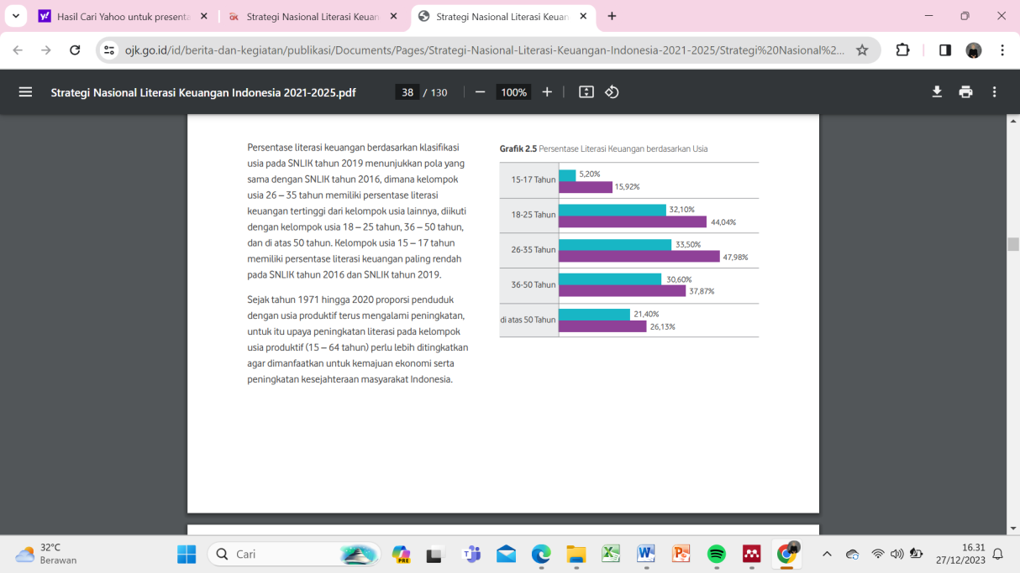

Sumber : Hasil survei dalam SNLKI 2021-2025

Dari gambar 2.1 di atas, hasil survei yang dilakukan OJK, persentase literasi keuangan berdasarkan usia pada SNLKI 2019 menunjukkan pola yang sama dengan SNLKI 2016. Kelompok umur 26-35 tahun mempunyai persentase tertinggi dibandingkan umur lainnya, disusul kelompok umur 18-25 tahun, 36-50 tahun serta diatas 50 tahun. Kelompok usia 15-17 tahun mempunyai persentase yang rendah yaitu pada SNLKI 2016 dan SNLKI 2019.

Tingkat literasi keuangan seseorang mempengaruhi cara mereka mengelola keuangannya. Meningkatnya literasi keuangan turut meningkatkan waspada dalam mengelola keuangan. Tujuan dari literasi keuangan adalah guna peningkatan literasi individu lampau *less literate* atau *not literate*  menjadi *will literate* serta peningkatan pengguna produk jasa keuangan. Dalam *behavior finance*, literasi dan perilaku keuangan memiliki keterkaitan yang penting.

Terdapat empat tingkat literasi keuangan oleh OJK (2014):

1. *Well Literate,* adalah individu pada tingkat berpengetahuan serta rasa yakin mengenai lembaga jasa keuangan secara keseluruhan, termasuk produk meliputi fitur, kebermanfaatan serta risko kemudian hak serta kewajiban.
2. *Sufficent Literate,* merupakan individu sekedar memiliki pengetahuan serta keyakinan perihal lembaga serta produk jawa keuangan, mencakup fitur, manfaat serta risiko, hak, serta kewajiban mengenai produk serta jasa tanpa keterampilan penggunaan.
3. *Less Literate,* merupakan Individu yang berpengtahuan tentang keuangan terbata dan semata-mata tahu makan lembaga serta produk didalamnya.
4. *Not Literate,* merupakan merupakan level terendah yang dimiliki oleh seorang individu. Pada level tersebut individu belum mempunyai pengetahuan serta kepercayaan diri mengenai lembaga serta produknya.

Berdasarkan beberapa definisi mengenai literasi keuangan disimpulkan jika *financial literacy* ialah pengetahuan serta pemahaman individu guna pengelolaan keuangan hanya untuk kualitas hidup mendatang. Seseorang dapat dikatakan melek financial apabila orang tersebut mempunyai pengetahuan serta kemampuan penerapan pengetahuan dalam pengelolaan keuangan, serta krusial bagi masyarakat sebab jika tingkat literasi keuangan rendah maka dampaknya adalah tercapainya kesejahteraan di hari tua yang sudah tidak produktif.

#### Manfaat Literasi Keuangan

Masyarakat dengan kemampuan, pengetahuan serta keterampilan tinggi akan literasi guna penentuan produk serta pelayanan sesuai kebutuhan serta kemampuan guna peningkatan kualitas hidup serta menjadikan situais keuangannya meningkat dari sebelumnya (Otoritas Jasa Keuangan, 2019) .

#### Faktor-faktor yang mempengaruhi Literasi Keuangan

Huston, menguraikan sebagai perekonomian, teman, keluarga serta kognitif, kebiasaan sekitar serta instritusi. Selain itu Monticone (2010) mengungkapkan empat aspek berdampak pada literasi keuangan individu :

1. Karakteristik sosiografi dan demografi

Penelitian yang dilakukan Monticone mengungkapkan jika wanita serta etnis minoritas cenderung berpengetahuan rendah, sedangkan individu berpendidikan tinggi mempunyai pengetahuan mengenai keuangan terkait dengan kekayaan maupun bendapatan. Berhein di Monticone, lelaku berpengetahuan yang sangat baik dibidang keuangan dan makro ekonomi.

1. Latar belakang keluarga

Kondisi keluarga berpengaruh pada perilaku konsumen, khususnya tingkat pendidikan orang tua yang berpengaruh besar pada pengetahuan seseorang mengenai keuangan.

1. Kekayaan

Dalam penelitian Monticone, Delavande (2010), pengetahuan keuangan memberikan kesempatan investor keuangan memperoleh harga tinggi daripada pengembalian aset pada tiap risiko serta investasi dalam bentuk seseorang. Pada kerangka tersebut investasi bermanfaat bagi wawasan finansial bergantung dengan ebsar kecilnya aset investasi, karena tingginya pengetahuan finansial maka return atas aset juga meningkat. Oleh karena itu, model seseorang kaya seharusnya wajib insentif lebih luar sebagai pengetahuan finansial.

1. Preferensi waktu

Individu melalui preferensi waktu waktu memberi penjelasan mengani siapa untuk memilih dan tidak guna mempunyai pengetahuan keuangan.

SNLIK (2016), menguraikan faktor yang berpengaruh pada tingkat literasi keuangan:

1. Tingkat pendidikan, berperan krusial bagi individu dengan pengetahuan yang optimal, baik pengetahuan serta kemampuan yang optimal mengenai literasi keuangan.
2. Strata sosial, berperan krusial karena tingginya kelas sosial juga berdampak pada literasi keuanga. Serta sebaliknya dengan pengelompokan strata sosial sesuai pengeluaran tiap bulan.
3. Kelompok umur, dimana tingginya usia berpengaruh pada tingkat literasi keuangan yang turut dipengaruhi pola pikir masyarakat.

#### Indikator Literasi Keuangan

Volpe (1998:82) menguraikan yakni:

1. Asuransi

Jalan digunakan dalam mengatasi kemungkinan kerugian yang timbul akibat kejadian yang tidak terduga dan tidak diinginkan. Tujuannya guna memperolah ganti rugi jika terjadi hal tidak diinginkan yaitu kematian, kerusahan, kecelakaaan atupin kehilangan.

1. Investasi

Kegiatan menyimpan uang untuk nantinya dapat menghasilkan jumlah yang lebih besar. Seseorang yang berinvestasi akan memasukkan uang dalam surat berharga seperti obligasi, saham dan reksadana.

1. Pengetahuan dasar yang berhubungan dengan keuangan (*basic finance)*

Pengetahuan keuangan terkait cara individu, melakukan pengelolaan pendapatan serta pengeluaran dan paham akan konsep dasar keuangan yaitu penghitungan suku bunga sederhana, majemuk, nilai waktu luang, inflasi, dll.

1. Simpanan dan pinjaman

Masyarakat mengenal *Saving and borrowing* dengan sebutan tabungan dan kredit. Tabungan adalah uang ditabung guna kebutuhan mendatang. Seseorang menyimpan sisa uang dimilikinya jika pendapatan yang diterimanya lebih besar dari pengeluarannya dan sisanya disimpan di bank. Pinjaman adalah sarana oleh bank pada masyarakat guna menarik uang serta membayarnya dalam jangka waktu disepakati.

### Wanita Karir

Dalam KBBI (Depdikbud, 1998) karier (bahasa Belanda) merupakan dasar kata karir yaitu kemajuan dalam hidup, jabatan, perjalanan pertama dan perkembangan. Kata karir sering dikaitkan dengan tingkat jenis pekerjaan seseorang. Dalam diri manusia tentu banyak sekali kebutuhan-kebutuhan yang pada saatnya nanti akan menjadi tujuan yang ingin dicapai dan dipenuhi. Untuk mencapai tujuan tersebut, seseorang pasti akan terdorong untuk melakukan kegiatan yang disebut bekerja (Anoraga, 2009:11).

Menjadi wanita karir berarti menjadi wanita yang mempunyai pekerjaan dan mandiri secara financial, baik bekerja pada orang lain maupun menjalankan usaha sendiri. Maka, wanita karis merupakan wanita dengan telah melakukan suatu maupun beberapa pekerjaan berdasarkan keterampilan tertentu dimilikinya guna mencapai kemajuan dalam hidup, jabatan, atau pekerjaan.

Menurut Nurlaila Iksa, pengertian karier adalah suatu karakter pekerjaan yang dipengaruhi oleh potensi yang ada dalam diri individu dengan rasa tanggung jawab dan tugas tertentu. Karir akan melibatkan pemikiran, tenaga yang serius, dan kesinambungan dimana wanita tersebut akan terlibat dalam kegiatan profesional (bisnis perkantoran atau lainnya).[38]

Pendapat para ahli:

1. Simamora, suatu rangkaian aktivitas berkesinambungan dengan pekerjaan, perilaku, nilai serta cita-cita seseorang sepanjang rentang waktu hidup orang. Perencanaan karir yaitu proses disengaja menjadi sadar dengan atribut terkait karir pribadi dan serangkaian langkah seumur hidup berkontribusi terhadap pemenuhan karir.[39]
2. Ekaningrum, penjelasan pada individu dengan peran maupun status, atau keseluruhan jabatan dengan tanggung jawab masing-masing.[40]

Berdasarkan pengertian di atas kesimpulannya, wanita karir adalah wanita dengan bersungguh-sungguh berperan pada pekerjaan melalui kemampuannya dan melakukan aktivitas diluar rumah dikarenakan mengutamakan pekerjaannya. Individu dengan karir sebenarnya seseorang dengan idealisme tinggi serta bakat minatnya nantinya akan tersalurkan sesuai dengan pekerjaannya.

Adapun ciri-ciri wanita karir yakni sebagai berikut:

1. Wanita yang sangat aktif dalam menjalankan aktivitas guna tercapainya kemanjuan.
2. Berkegiatan secara profesional dan sesuai bidang ditekuni antara lain politik, ilmu pengetahuan, pemerintahan, militer, ekonomi, kebudayaan, pendidikan dan sosial.
3. Bekerja sesuai bidang keahlian serta membawa kemajuan pada aspek hidup, jabatan maupun pekerjaan.

Peran wanita karir merupakan bagian yang diperankan oleh perilaku perempuan dalam bekerja untuk memajukan dirinya. Selain itu, tidak hanya berperan sesuai kodrat rumah tangga, wanita karir juga memiliki hakikat menjadi ibu dan bekerja di luar rumah. Disimpulkan bahwa wanita karir harus sesuai syarat yang tentunya tidak dimiliki wanita lainnya.

## Penelitian Terdahulu

Tabel 2. 1 Penelitian Terdahulu

| **No** | **Peneliti** | **Judul** | **Hasil**  **Penelitian** | **Perbedaan**  **Penelitian** |
| --- | --- | --- | --- | --- |
| **1.** | Rendra Elvira Shinta dan Wiwik Lestari, 2019. Journal of Business and Banking, Volume 8 No.2 | Pengaruh *Financial Knowledge*, *Lifestyle Pattern* pada Perilaku Manajemen Keuangan Wanita Karir dengan *Locus of Control* sebagai Variabel Moderasi. | Berdasarkan hasil penelitian bahwa financial knowledge, pola gaya hidup, dan locus of control internal berpengaruh positif signifikan terhadap perilaku pengelolaan keuangan*.* | Perbedaan terletak pada variabel dependen, jumlah populasi, jumlah sampel, dan teknik pengambilan sampel. |
| **2.** | Indriana Rezkia Putri dan Abel Tasman, 2019.  Jurnal Kajian Manajemen dan Wirausaha, Volume 01 No. 01 | Pengaruh *Financial Literacy* dan *Income* terhadap *Personal Financial Management Behavior* pada Generasi Millennial Kota Padang | Berdasarkan hasil penelitian bahwa *financial literacy,* dan  *income* berpengaruh positif signifikan terhadap financial management behavior. | Perbedaan terletak pada variabel dependen, jenis penelitian, lokasi penelitian, objek penelitian, populasi, metode dan alat ukur. |
| **3.** | Ni Luh Putu Kristina Dewi, Agus Wahyudi Salasa Gama, dan Ni Putu Yeni Astiti, 2021.  Jurnal EMAS Vol 2 No. 3 | Pengaruh Literasi Keuangan, Gaya Hidup Hedonisme, Dan Pendapatan Terhadap Pengelolaan Keuangan Mahasiswa Unmas | Berdasarkan hasil penelitian bahwa Literasi Keuangan, Gaya Hidup Hedonisme, dan Pendapatan berpengaruh positif dan signifikan terhadap Pengelolaan Keuangan. | Perbedaan terletak pada variabel dependen, populasi, objek penelitian, teknik analisa data, sampel, dan alat ukur. |
| **4.** | Yohanes Maria Vianey Kenale Sada, 2022.  Jurnal Literasi Akuntansi Volume 2 No. 2 | Pengaruh Literasi Keuangan, Gaya Hidup Dan Lingkungan Sosial Terhadap Perilaku Keuangan Mahasiswa | Berdasarkan hasil penelitian bahwa Literasi keuangan berpengaruh positif terhadap perilaku keuangan.  Namun gaya hidup dan lingkungan sosial tidak berpengaruh terhadap perilaku keuangan. | Perbedaan terletak pada variabel dependen, populasi, lokasi penelitian, metode penelitian, dan alat ukur. |
| **5.** | Yovi Arisca, Muhammad Fuad, dan Meutia Dewi 2021. Jurnal Ilmu Manajemen, Volume 01 No.1 | Pengaruh Literasi Keuangan, Gender, Gaya Hidup Dan Pembelajaran Di Universitas Terhadap Perilaku Keuangan Mahasiswa | Berdasarkan hasil penelitian bahwa Literasi keuangan, Gender, dan Gaya hidup berpengaruh tidak signifikan terhadap perilaku keuangan | Perbedaan terletak pada variabel dependen, lokasi penelitian, objek penelitian, populasi, sampel, metode, analisis data, dan alat ukur. |
| **6.** | Sri Ratna Sari, Sri Andriani, dan Putri Reno Kemala Sari, 2020.  Jurnal Ekonomi dan Bisnis Indonesia, Volume 05 No. 02 | Pengaruh Literasi Keuangan Dan Gaya Hidup Terhadap Perilaku Keuangan Aparatur Sipil Negara (ASN) Wanita Di Sumbawa Besar | Berdasarkan hasil penelitian bahwa literasi keuangan, dan gaya hidup berpengaruh signifikan terhadap perilaku keuangan. | Perbedaan terletak pada lokasi, jumlah sampel, metode, teknik penelitian, dan alat ukur. |
| **7.** | Atik Atikah dan Rocky Rinaldi Kurniawan, 2020.  Jurnal Manajemen Bisnis, Volume 10 No. 2 | Pengaruh Literasi Keuangan, Locus of Control, dan Financial Self Efficacy Terhadap Perilaku Manajemen Keuangan (Studi Pada PT. Panarub Industry Tangerang) | Berdasarkan hasil penelitian bahwa Literasi keuangan, Locus of control berpengaruh positif terhadap perilaku keuangan, dan Financial self berpengaruh positif terhadap perilaku keuangan | Perbedaan terletak pada variabel dependen, lokasi penelitian, teori, objek, populasi, jumlah sampel dan alat ukur. |
| **8.** | Harpa Sugiharti dan Kholida Atiyatul Maula 2019.  ACCOUNTHINK : Journal of Accounting and Finance, Vol 4 No. 2 | Pengaruh Literasi Keuangan Terhadap Perilaku Pengelolaan Keuangan Mahasiswa | Berdasarkan hasil penelitian bahwa Pengetahuan dasar keuangan tabungan, investasi, literasi keuangan, dan pinjaman berpengaruh signifikan terhadap perilaku pengelolaan keuangan. Namun Asuransi tidak berpengaruh signifikan terhadap perilaku pengelolaan keuangan. | Perbedaan terletak pada variabel dependen, objek penelitian, lokasi, jumlah sampel, teknik analisa data, dan alat ukur. |
| **9.** | Ulan Sri wahyuni dan Rike Setiawati 2022. Jurnal Dinamika Manajemen, Vol. 10 No.4 | Pengaruh Literasi Keuangan Dan Gaya Hidup Terhadap Perilaku Keuangan Generasi Z Di Provinsi Jambi | Berdasarkan hasil penelitian bahwa Literasi keuangan berpengaruh positif signifikan terhadap perilaku keuangan.  Namun Gaya Hidup berpengaruh negatif signifikan terhadap perilaku keuangan. | Perbedaan terletak pada objek penelitian, lokasi, metode penelitian, dan jumlah sampel. |
| **10.** | Aisyah Nur Hidayah dan Rr. Iramani 2023. Management Studies and Entrepreneurship Journal, Vol 4 No.5 | Pengaruh Literasi Keuangan, Gaya Hidup, Dan Sikap Keuangan Terhadap Perilaku Pengelolaan Keuangan Pada Generasi Milenial Dengan Pengendalian Diri Sebagai Variabel Mediasi | Berdasarkan hasil penelitian bahwa financial literacy, lifestyle berpengaruh negatif signifikan terhadap financial management behavior. Namun Financial Attitude berpengaruh positif signifikan terhadap Financial Management Behavior | Perbedaan terletak pada variabel dependen, objek penelitian, jumlah sampel, metode penelitian, dan alat ukur. |
| **11.** | Abid Rabbulizat Rajendra Ekofani dan R.A. Sista Paramita ,2020.  Journal of Economics and Accounting  Vol. 9 No. 9 | Pengaruh Literasi Keuangan, Gaya Hidup, Kontrol Diri, dan Sikap Keuangan terhadap Pengelolaan Keuangan FEB UNESA | Berdasarkan hasil penelitian bahwa: literasi keuangan dan kontrol diri berpengaruh secara signifikan terhadap pengelolaan keuangan.  gaya hidup dan sikap keuangan tidak berpengaruh signifikan terhadap pengelolaan keuangan. | Perbedaan terletak pada variabel dependen, objek, lokasi, metode pengambilan sampel, populasi, jumlah sampel, metode analisis, dan alat ukur. |
| **12.** | Entar Sutisman, Victor Pattiasina, Sumartono dan Amila Syaliha, 2021.  Accounting Journal Universitas Yapis Papua : Vol. 1 No.2 | Pengaruh Literasi Keuangan, Gaya Hidup, Sikap Keuangan Dan Locus Of Control Terhadap Perilaku Pengelolaan Keuangan Pada Mahasiswa Akuntansi Universitas Yapis Papua | Berdasarkan hasil penelitian bahwa literasi keuangan dan *locus of control* berpengaruh positif terhadap perilaku pengelolaan keuangan.  Namun gaya hidup dan sikap keuangan tidak berpengaruh signifikan terhadap perilaku pengelolaan keuangan. | Perbedaan terletak pada teori, lokasi penelitian, objek penelitian, teknik analisa, populasi, jumlah sampel, dan alat ukur. |

Sumber : Penelitian Terdahulu

## Kerangka Pemikiran

Mudrajat mengungkapkan sebagai suatu bentuk guna menjelaskan keterkaitan antara teori serta faktor krusial yang diperolah dalam permasalahan. Pembuatan kerangka pemikiran guan mengetahui keterkaitan antara Gaya Hidup, Pengendalian Diri dan Literasi Keuangan terhadap Pengelolaan Keuangan Wanita Karir. Kerangka pemikiran pada gambar 2.2 yaitu:

Gambar 2. 2 Kerangka Pemikiran

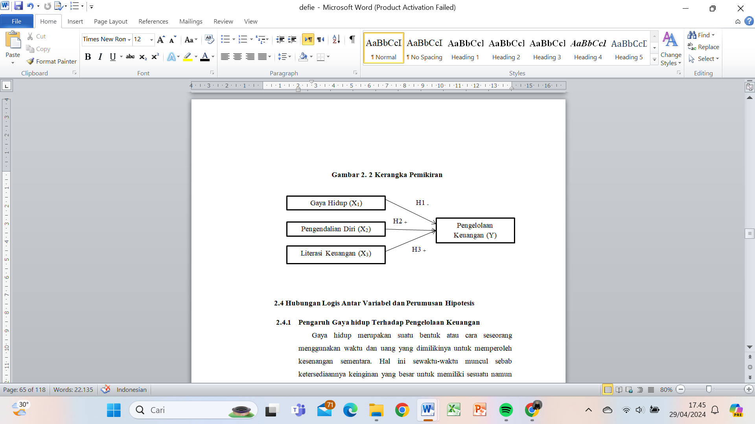

## Hubungan Logis Antar Variabel dan Perumusan Hipotesis

### Pengaruh Gaya hidup Terhadap Pengelolaan Keuangan

Gaya hidup yaitu suatu cara individu memanfaatkan waktu serta uang guna memperoleh kebahagiaan sementara. Hal ini sewaktu-waktu muncul sebab ketersediaannya keinginan yang besar untuk memiliki sesuatu namun tidak memperhatikan apa yang dibutuhkan. Seseorang yang mempunyai gaya hidup tinggi seringkali mengkonsumsi sesuatu yang tidak dianggap rasional atau tidak berlandaskan kebutuhan pokok. Oleh karena itu, individu harus mampu menyeimbangkan gaya hidup dengan memilah keinginan maupun kebutuhan agar terhindar dari kerugian. Pengaturan hidup yang baik, maka baik pula dalam mengelola keuangan.

Arah hubungan yang dihipotesiskan yaitu negatif. Pasalnya, tingginya gaya hidup yang dimiliki wanita karir, maka mereka cenderung semakin konsumtif terhadap keuangannya sehingga menyulitkan mereka ketika mengatur keuangannya. Gaya hidup tinggi disebabkan oleh lingkungan di sekeliling mereka sehingga melupakan pentingnya uang di masa depan dan kemudian mereka melakukan kesalahan dalam menggunakan uang dengan baik.

Ulan Sri Wahyuni dan Rike Setiawati (2022).[41] dan Aisyah Nur Hidayah dan Rr. Iramani (2023) menyatakan jika gaya hidup mempengaruhi pengelolaan keuangan secara negatif.[42]

Maka hipotesis pertama yang dikembangkan berdasarkan penjelasan di atas yaitu :

**H1 : Gaya hidup berpengaruh negatif terhadap Pengelolaan Keuangan pada Wanita Karir PC Muslimat NU Kabupaten Sidoarjo**

### Pengaruh Pengendalian Diri Terhadap Pengelolaan Keuangan

Keahlian aktivitas indivdiu mencegah diri pada suatu keinginan. Individu dengan pengendalian diri tinggi tentunya bukan sekedar hanya memikirkan jangka pendek saja, namun memikirkan dampaknya dalam jangka panjang. Pengendalian diri baik oleh indivdiu sehingga mampu melakukan pengelolaan pinjaman serta penghindaran pembelian berulang. Sebalinya, jika pengendalian diri buruk maka dapat menyebabkan orang tersebut mengambil pinjaman.[43] Pengendalian diri digunakan dalam mengendalikan perilaku sebelum mengambil keputusan yang harus dilaksanakan. Dampaknya, semakin tinggi pengendalian diri seseorang sehingga semakin kuat pengendalian diri terhadap perilaku konsumsinya agar tidak menjadi konsumtif.[44]

Arah hubungan yang dihipotesiskan dalam penelitian ini adalah positif. Sebab, semakin tinggi pengendalian diri seseorang miliki, maka ia akan menjadi baik dalam mengelola keuangan. Sebaliknya apabila individu dengan pengendalian diri rendahmaka cenderung kesulitan dalam pengaturan keuangannya sehingga ketika dihadapkan pada permasalahan yang tidak terduga maka ia akan kesulitan mencari jalan keluar dari permasalahan tersebut.

Entar Sutisman et. Al (2021) jika pola pengendalian diri mempengaruhi pengelolaan keuangan secara positif.[45] Selaras Atik Atikah dan Rocky Rinaldi (2020) jika pengendalian diri secara signifikan pada pengelolaan keuangan.[46]

Maka hipotesis kedua yang dikembangkan sesuai uraian tersebut :

**H2 : Pengendalian Diri berpengaruh positif terhadap Pengelolaan Keuangan pada Wanita Karir PC Muslimat NU Kabupaten Sidoarjo**

### Pengaruh Literasi keuangan Terhadap Pengelolaan Keuangan

Menurut Lusardi dan Mitchell (2007) *Financial literacy* individu dalam rangka meraih ketentraman. Pemahaman baik mengenai akan keuangan dapat menjadi jalan pintas terhadap berbagai permasalahan keuangan yang dihadapi. Semakin baik pemahaman seseorang terhadap *financial literacy*, maka semakin besar pula dampaknya terhadap kesejahteraannya.[47]Selain mampu memberikan efek kesejahteraan, literasi keuangan juga mampu membantu seseorang mengatasi permasalahan psikologis seperti kecenderungan mengambil risiko berlebihan dan mengoptimalkan pengelolaan keuangan dengan baik.

Arah hubungan yang dihipotesiskan yaitu positif. Karena tingginya literasi keuangan dimiliki berdampak pada pengelolaan keuangan yang baik. Berdasarkan tingkat literasi keuangan yang tinggi cenderung mampu memberikan efek positif pada individu yang mempunyai pemahaman baik tentang konsep pengelolaan keuangan. Dengan pemahaman yang dimiliki seseorang maka akan mampu mengelola keuangan secara terarah dan sesuai dengan tujuan keuangannya. Literasi keuangan yang tinggi juga dapat meningkatkan kemampuan mengelola keuangan sesuai pendapatan sehingga meningkatkan keberhasilan pengelolaan keuangan dalam jangka panjang.

Harpa Sugiharti dan Kholida Atiyatul Maula (2019) mengungkapkan tingginya pengetahuan keuangan ketika menerapkan keuangan membuahkan pengelolaan yang berkualitas.[48] Penelitian ini juga selaras dengan Indriana Rezkia Putri dan Abel Tasman (2019) dimana literasi keuangan berpengaruh pada pengelolaan keuangan secara positif.

Maka hipotesis ketiga dikembangkan berdasarkan penjelasan di atas:

**H3 : Literasi keuangan berpengaruh positif terhadap Pengelolaan Keuangan Wanita Karir PC Muslimat NU Kabupaten Sidoarjo**

# BAB III

# METODE PENELITIAN

## Jenis dan Sumber Data

Data kuantitatif penelitian yaitu data dimana penekanannya pada angka diolah menggunakan metode statistik.[49] Guna mengukur serta menguji tiga variabel independen yakni Gaya Hidup (X1), Pengendalian Diri (X2), serta Literasi Keuangan (X3).

Sedangkan data penelitian yaitu data primer, yaitu informasi yang didapat penulis secara langsung dari responden terdiri atas identitas responden serta jawaban responden perihal pengaruh gaya hidup, pengendalian diri, serta literasi keuangan pada pengelolaan keuangan pada wanita karir PC Muslimat NU Kabupaten Sidoarjo.

## Populasi dan Sampel

Menurut Sugiyono (2017), wilayah general meliputi objek serta subjek dengan karakteristik serta kualitas sesuai ketetapan penelitian guna dianalisa dan disimpulkan yaitu populasi. Dalam penelitian yaitu seluruh Wanita Karir PC Muslimat NU Kabupaten Sidoarjo berjumlah 82 orang.

Sedangkan pengertian Sampel yaitu bagian yang terdiri pada jumlah serta ciri populasi dan diteliti secara rinci.[50] Kriteria dalam penelitian ini untuk dijadikan sampel yakni Wanita Karir PC Muslimat NU Kabupaten Sidoarjo yang telah memiliki pendapatan. Dalam penelitian ini sesuai data pada PC Muslimat NU kabupaten Sidoarjo sebanyak 82 orang.

## Metode Pengumpulan Data

Langkah untuk dilaksanakan peneliti dengan tujuan mengumpulkan data oleh peneliti untuk dianalisa yaitu metode pengumpulan data, dimana penelitian menggunakan kuesionar.

Angket merupakan daftar berisikan serangkaian pernyataan perihal permasalahan penelitian (Sugiyono, 2016). Dalam mendapatkan data, kuesioner akan dibagikan keresponden (orang yang nantinya menjawab Pernyataan yang akan ditanyakan untuk keperluan penelitian) khususnya pada penelitian survei. Skala dalam mengukur suatu sikap responden akan menggunakan skala likert. Untuk tujuan kuantitatif dalam penelitian ini lima jawaban diberikan kepada responden dengan skala 1-5, yaitu sebagai berikut:

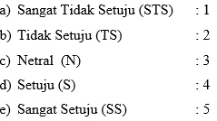

## Variabel Penelitian dan Definisi operasional Variabel Penelitian

### Variabel Penelitian

Menurut Sugiyono (2015), apabila variabel penelitian adalah seluruh aspek dalam bentuk apapun yang telah ditetapkan peneliti guna dianalisa, maka akan didapatkan informasi dan disimpulkan. Adapun variabel penelitian adalah sebagai berikut:

1. Variabel independen ialah variabel yang akan mempengaruhi, diantaranya *Gaya hidup, Pengendalian Diri, dan Literasi keuangan.*
2. Variabel dependen merupakan variabel yang akan dipengaruhi, yaitu *Pengelolaan Keuangan.*

### Definisi Operasional

Pemahaman variabel untuk diukur serta memudahkan pembahasan penelitian, dimana sesuai hipotesis dengan variabel dependen dan independent diantaranya:

**Gaya Hidup (X1)**

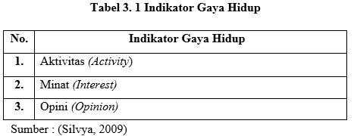Gaya hidup merupakan sebuah aktivitas berkaitan dengan cara hidup seseorang, cara mengalokasikan waktunya, dan cara membelanjakan uangnya. Adapun indikator Gaya Hidup dalam tabel 3.1:

Tabel 3. 1 Indikator Gaya Hidup

**Pengendalian Diri (X2)**

Tindakan individu dalam pengendalian dengan spontan pada kebiasaan, emosi, motivasi serta keinginan berdasarkan tujuan yang mengarah pada perilaku. Adapun indikator Pengendalian Diri dalam tabel 3.2:

Tabel 3. 2 Indikator Pengendalian Diri

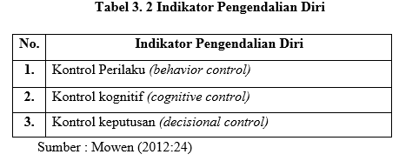

**Literasi Keuangan (X3)**

Literasi keuangan yaitu kemampuan mencakup hal terkait keuangan. Adapun indikator dalam tabel 3.3:

Tabel 3. 3 Indikator Literasi Keuangan

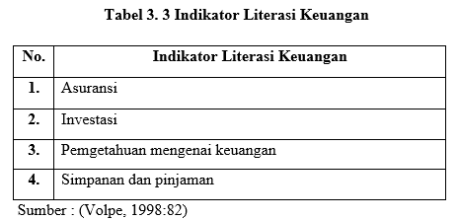

**Pengelolaan Keuangan (Y)**

Manajemen adalah suatu kegiatan perusahaan yang berkaitan secara menyeluruh untuk memperoleh, digunakan serta dikelola sesuai tujuan perusahaan. Adapun indikator Pengelolaan Keuangan dalam tabel 3.4:

Tabel 3. 4 Indikator Pengelolaan Keuangan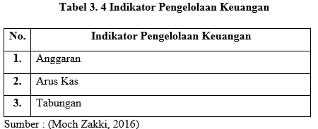

## Metode Analisis Data

Menurut Indriantoro dan Supomo (2016:166) Analisis data ialah suatu bagian dari proses pengujian data yang hasilnya digunakan sebagai barang bukti memadai guna menarik kesimpulan penelitian. Metode analisis kuantitatif dengan WarpPLS serta pengujian menggunakan metode *Partial Least Square (PLS)* mencakup pengujian yakni model pengukuran (*outer model)* serta strukturan model (*inner model).*

### *Pilot Test*

Ketika melakukan analisis data, peneliti terlebih dahulu harus menguji instrumen yang akan disebarkan ke responden. Sebelum menyebarkan kepada responden peneliti harus menguji keakuratan sebuah pertanyaan (Cresswell, 2013). Tes ini sangat penting dilakukan guna membangun validitas konten dari instrumen untuk memperbaiki pertanyaan, format, maupun skala yang bisa saja tidak sesuai dengan yang diterapkan.

Jumlah yang akan diuji instrumen pada penelitian ini yakni 15 orang, menurut Cresswell (2013) tujuan uji instrumen ialah menguji validitas dan reliabilitas. Penelitian ini menguji keefektikan kuesioner apakah valid atau tidak untuk meyakinkan jika setiap item kuesioner telah dipahami oleh responden.

### Statistik Deskriptif

Proses yang mencakup pengubahan data penelitian dalam tabel untuk mudah dibaca serta dipahami yaitu statistik deskriptif. Dimana tabulasi merupakan gambaran umum dengan data tersusun dan terorganisir dalam tabel numerik serta grafik. Umunya penggunakannya guna memberikan informasi mengenai fitur dari variabel penelitian dan demografi responde. Pengukuran penelitian ini yakni sebagai berikut : Usia, Pendidikan, Pekerjaan, dan Pendapatan. Ukuran dalam statistik deskriptif pada dasarnya tergantung pada tipe skala pengukuran atau *construct* yang akan digunakan dalam penelitian.

### Pengujian Validitas dan Reabilitas

1. **Uji Validitas**

Uji Validitas mencakup validitas konvergen serta diskriminan. Validitas konvergen penentuannya melalui *loading factor* dan nilai AVE *(Average Variance Extracted).* Kriteria pengukuran *outer model* (model pengukuran) dengan persyaratan validitas konvergen pada konstruk relatif yakni (1) *loading* wajib diatas 0,7 dan (2) nilai *p* signifikan (<0,05) (Mahfud dan Ratmono, 2013). Untuk menentukan validitas diskriminan dilakukan melalui cara *cross loading* pada tiap variabel kemudian dikategorikan dengan validitas diskriminan jika nilai *cross loading* hingga 0,7 (Mahfud dan Ratmono, 2013).

1. Uji Validitas Konvergen

Koefisien korelasi antara variabel laten serta skor indikator reflektif menujukkan validitas konvergen yang dilihat pada nilai muatan faktor pada analisis faktor. Dimana, nilai *factor loading* >0,5-0,6 mencukupi syarat validitas konvergen.

1. Uji Validitas Diskriminan

Nilai *loading* dan *cross loading* digunakan untuk melihat validitas diskriminan, dimana terpenuhi apabila nilai loading tiap indikator variabel terkiat lebih tinggi dibandingkan *cross loading* pada variabel laten. Koefisien korelasi dan nilai akar kuadrar *averafe variace extracted (AVE)* guna perbandingan kuesioner yang menunjukkan keseluruh indikator. Sebuah indikator dinyatakan mempunyai validitas diskriminan kuat apabila akar AVE > nilai koefisien korelasi dengan variabe lain. Nilai AVE dapat dikatakan baik jika nilai diantara indikator dengan konstruknya > 0,50.

1. **Uji Reliabilitas**

Adapun uji reliabilitas kuesioner pada WarpPLS yakni:

1. ***Compostite Reliability***

Reliabilitas komposite sebuah kouesioner dinyatakan baik bila composite reliability >0.7 meskipun bukan menjadi standar absolut.

1. ***Alpha Cronbach Reliability***

Ukuran yang sering digunakan guna melihat reliabilitas kuesioner ialah koefisien Alpha Cronbach. Koefisien reliabilitas Alpha mempunyai rentang nilai 0-1. Kriteria tersebut merujuk pada **Malthora (1996)** yakni kuesioner dinyatakan reliabel bila memiliki nilai Alpha >0,6.

### Metode Pengukuran (*Outer Model)*

Penilaian validitas konvergen pada model pengukuran refleksi indikator berdasarkan korelasi yang dihitung dengan PL dengan skor item serta konstruk. *Rule of Thumb* guna evaluasi validitas konvergen yaitu nilai AVE >0,6 dan nilai *loading factor*  dalam penelitian konfirmatori >0,6, sementara nilai *loading factor* penelitian eksplanatori yaitu 0,6-0,7. Selanjutnya menurut Latan dan Ghozali (2012) mengungkapkan bahwa pada skala pengukuran nilai *loading factor* 0,5-0,6 yang dikembangkan dinyatakan cukup pada penelitian langkah awal.

*Cross loading* tiap variabel harus >0,6 guna penentuan validitas diskriminan pada model pengukuran dengan refleksi indikator. Analisa nilai korelasi antar konstruk model adalah metode lainnya guna perbandingan akar kuadrat AVE tiap konstruk. Menurut Ghozali (2012) validitas diskriminan yang baik ditunjukkan apda akar AVE jika konstruk dengan korelasi lebih tinggi dibandingkan korelasi konstruk model.

### Metode pengukuran (*Inner Model*)

R-Square tiap variabel laten endogen mengindikasikan kapastas prediksi model struktural guna evaluasi model dengan PLS. Interpretasi regresi dan tafsir merupakan hal serupa. Dimana faktor laten eksogen berdampak substansial pada variabel endogen yang dijelaskan pada nilai R-Square yang turut berubah.

# BAB IV

# HASIL DAN PEMBAHASAN

## Gambaran Umum Objek Penelitian

### Profil PC Muslimat NU Kabupaten Sidoarjo

Muslimat Nadhalatul Ulama merupakan organisasi kemasyarakatan dan keagamaan serta merupakan badan otonom Jam’iyah Nadalatul Ulama. Berdiri 26 Rabiul Akhir atau 29 Maret 1946 di Purwokerti yang kini pimpinannya adalah Hj. Khofifah Indar Parawansa turut menjabat sebagai Gubernur Provinsi Jawa Timur.

Muktamar NU ke-13 di Menes Banten tahun 1938 merupakan momen awal munculnya ide pendirian organisasi perempuan NU. Kedua tokoh tersebut Ny. R Djuaesih dan Ny. Siti Sarah merupakan pembicara sebagai perwakilan jemaah perempuan. Ny. R Djuaesih secara tegas menyampaikan urgensi kebangkitan perempuan dalam organisasi, serta merupakan wanita pertama yang naik podium pada forum resmi NU secara internal, hal tersebut dikarenakan belum terdapat ruang khusus bagi perempuan menyampaikan pendapats erta berkontribusi guna menentukan kebijakan. Gagasan tersebut menghadirkan perdebatan sengit. Hingga pada Muktamar NU ke-14 di Magelang, Ny. Djuaesih dipercayakan tugas memimpin rapat khusus perempuan oleh RH Muchtar (wakil NU Banyumas) saat itu dihadiri berbagai perwakilan Jawa Tengah dan Barat mulai Parakan, Bandung, Surakarta dan Purworejo. Hasil forum tersebut yaitu rumusan utama mengenai peran perempuan NU dalam organisasi, lingkungan sekitar serta dakwah.

Pada 29 Maret 1946 yaitu 26 Rabiul Akhir 1365 H, harapan jamaan NU wanita mempunyai organisasi disahkan oleh delegasi Kongres NU ke-16 di Purwokerto. Hingga terbentuklah lembaga organik perempuan yaitu Nahdlatoel Oelama Moeslimat (NOM) atau Muslimat NU. Hari tersebu turut diperingati sebagai lahirnya Islam NU dengan relevansi kebutuhan sejarah. Pandangan tersebut hanya dianut oleh sebagian kecil ulama NU seperti KH Muhammad Dahlan, KH Abdul Wahab Chasbullah, dan KH Saifuddin Zuhri.

Berdasarkan prestasi serta kemajuan Kongres NU ke-19 di Palembang tahun 1952 memperoleh hak otonomi. Sebagaimana para muktamirin memberikan kebebasan umat Islam NU mengurus rumah tangga serta berkreasi. Sehingga, melalui Muslimat mulai terjadi perjuangan hak perempuan serta cita-cita kemudian bergabung dlaam elemen perjuangan lainnya khususnya Kowani atau Kongres Perempuan Indonesia sebagai organisasi perempuan tingkat nasional[51]

Ketua Umum PP Muslimat NU yakni:

1. Ny. Chodijah Dahlan (1946-1947)
2. Ny. Yasin (1947-1950)
3. Ny. Hj. Mahmudah Mawardi (1950-1979)
4. Hj. Asmah Syahruni (1979-1995)
5. Hj. Aisyah Hamid Baidlawi (1995-2000)
6. Hj. Khofifah Indar Parawansa (2000-sekarang).

### Visi Misi dan Tujuan PC Muslimat NU Kabupaten Sidoarjo

1. Visi

Mewujudkan masyarakat sejahtera berkualitas, dijiwai ajaran Ahlusunnah Wal Jama’ah dalam Negara Kesatuan Republik Indonesia yang diridhoi Allah SWT.

1. Misi
2. Mewujudkan masyarakat Indonesia khususnya perempuan yang bertaqwa kepada Allah SWT, berkualitas dan mandiri.
3. Mewujudkan masyarakat Indonesia khususnya perempuan yang sadar akan hak dan kewajibannya baik sebagai pribadi, warga negara maupun anggota masyarakat sesuai ajaran Islam.
4. Melaksanakan tujuan Jam’iyah NU untuk mewujudkan masyarakat adil, makmur, bermartabat dan diridlai Allah SWT.
5. Membumikan Islam Rahmatan Lil’Alamin sebagai gerakan moral Dakwah Muslimat Nahdlatul Ulama.

## *Pilot Test*

Pengujian validitas serta reliabilitas instrumen penelitian terdahulu sebelum menyebarkan kuesioner, oleh karena itu kuesioner diuji coba terlebih dahulu kepada 15 responden.

### Uji Validitas *Pilot Test*

Variabel konstruk penelitian dinilai dengan konvergen dan diskriminan. Validitas konvergen dihitung dengan *loading factor*  dan nilai AVE. Pengukuran validitas konvergen dinyatakan valid untuk konstruk reflektif jika *loading factor* >0.70 (Mahfud dan Ratmono, 2013). Selain itu nilai *cross loading* tiap variabel guna penghitungan validitas diskriminan, dimana variabel dianggap mempunyai validitas diskriminan apabilai nilai *cross loading* 0,7. Dengan hasil uji berikut:

1. Validitas Konvergen

Validitas konvergen valid bila *outer loading* >0,4 dan nilai AVE >0,5. Nilai *outer* *loading Pilot test* sebagai berikut:

Tabel 4. 1 Nilai *Outer Model Pilot Test*

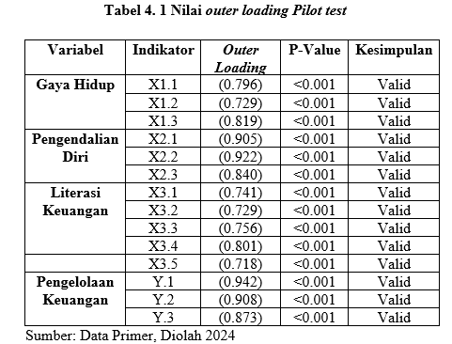

Dari tabel 4.1 bahwa tiap item penelitian adalah valid dengan nilai >0,4. Parameter lainnya yaitu AVE, dimana Nilai *Average Variance Exstracted* (AVE) harus >0,5 (Mahfud dan Ratmono, 2013) . berikut nilai AVE *Pilot test* sebagai berikut:

Tabel 4. 2 Nilai AVE *Pilot Test*

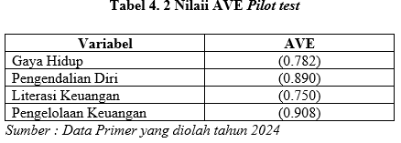

Tabel 4.2 menunjukkan jika nilai AVE telah diatas 0,5. Menurut Mahfud dan Ratmono, (2013) nilai AVE dikatakan baik jika diatas 0,5. Selain itu pada tabel tersebut terlihat jika variabel Pengelolaan Keuangan memiliki nilai *Average Variance Exstracted* (AVE) tertinggi daripada variabel lain yakni 0.908, sedangkan variabel Literasi Keuangan memiliki nilai *Average Variance Exstracted* (AVE) terendah daripada variabel lain yakni sebesar 0.750.

1. Validitas Diskriminan

Setiap indikator dapat dikatakan diskriminan apabila nilai *cross loading* indikator terhadap variabelnya yakni paling besar diantara variabel lain Nilai *cross loading Pilot test* sebagai berikut:

Tabel 4. 3 Nilai *Cross Loading Pilot Test*

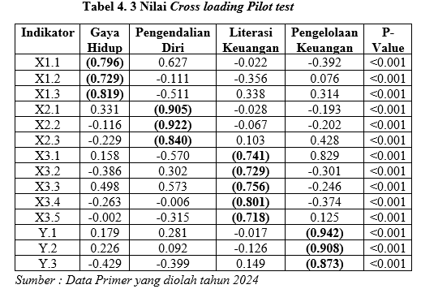

Dari tabel 4.3 dilihat dimana keseluruhan indikator penyusun tiap variabel sudah sesuai validitas diskriminan yakni nilai *cross loading* sebesar >0,7 (Mahfud dan Ratmono, 2013).

### Reliabilitas *Pilot Test*

*Composite reliability* dan *cronbach’s alpha* jika memiliki nilai >0,7 adalah dasar variabel dinyatakan sudah memenuhi *composite reliability* (Mahfud dan Ratmono, 2013). Nilai *Composite reliability* dan *cronbach’s alpha Pillot Test* setiap variabel yaitu:

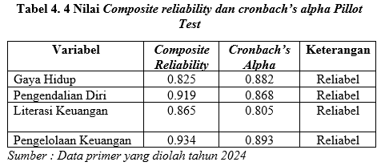

Tabel 4. 4 Nilai *Composite reliability dan Cronbach’s alpha Pilot Test*

Berdasarkan tabel 4.4 diketahui jika nilai *Composite Reliability* dan nilai *cronbach’s alpha* dari variabel Gaya Hidup 0,825 dan 0.882, nilai *Composite Reliability* dan nilai *cronbach’s alpha* dari variabel Pengendalian Diri sebesar 0.919 dan 0.868, nilai *Composite Reliability* dan nilai *cronbach’s alpha* dari variabel Literasi Keuangan sebesar 0.865 dan 0.805, terakhir nilai *Composite Reliability* dan nilai *cronbach’s alpha* dari variabel Pengelolaan Keuangan sebesar 0.934 dan 0.893. Dari semua variabel menunjukkan diatas 0,7 maknanya sudah sesuai syarat reliabilitas dari nilai *Composite Reliability* dan nilai *cronbach’s alpha.*



## Gambaran Umum

Karakeristik responden pada penelitian ini yakni wanita karir PC Muslimat NU Kabupaten Sidoarjo yang telah memiliki pendapatan sendiri. Disamping itu, kategori responden terlihat dari identitas diri mencakup Usia, Pendidikan Terakhir, Pekerjaan, dan Pendapatan.

### Responden Menurut Usia

Hasil dari deskripsi responden yang berjumlah 82 wanita Karir PC Muslimat NU Kabupaten Sidoarjo dapat diamati pada gambar berikut:

Gambar 4. 1 Responden Menurut Usia

Sumber : Data Primer yang telah diolah

Dari gambar 4.1 memaparkan jika terdapat 82 responden Wanita Karir PC Muslimat NU Kabupaten Sidoarjo. Responden rata-rata berusia >30 tahun atau 100%. hal ini mampu dijelaskan jika gambar 4.1 didominasi oleh responden berusia >30 tahun.

### Responden Menurut Latar Belakang Pendidikan

Guna mengetahui identitas responden penelitian mengenai pendidikan diperoleh pada 82 orang sampel berikut:

Gambar 4. 2 Responden Menurut Pendidikan

Sumber : Data Primer yang telah diolah

Gambar tersebut memaparkan jika terdapat total 82 responden Wanita Karir PC Muslimat NU Kabupaten Sidoarjo. Yang pendidikan SMA yakni 28 responden atau 34%, Diploma 5 responden atau 6%, Strata 1 sebanyak 45 atau 33%, Strata 2 sebanyak 15 responden atau 18%, dan Strata 3 sebanyak 7 responden atau 9%. Hal ini dapat ditunjukkan jika gambar 4.2 didominasi oleh responden yang berlatar belakang pendidikan SMA.

### Responden Menurut Pekerjaan

Pekerjaan responden diperoleh pada 82 orang sampel pada gambar berikut guna mengetahui identitas responden:

Gambar 4. 3 Responden Menurut Pekerjaan

Sumber : Data Primer yang telah diolah

Gambar tersebut memaparkan jika terdapat total 82 responden Wanita Karir PC Muslimat NU Kabupaten Sidoarjo. Yang pekerjaan Wiraswasta yakni 38 responden atau 46%, dan Pegawai (PNS, BUMN, Swasta) 44 responden atau 54%. Hal ini dapat ditunjukkan jika gambar 4.3 didominasi oleh responden yang bekerja sebagai Pegawai (PNS, BUMN, Swasta).

### Responden Menurut Pendapatan

Pendapatan responden diperoleh pada 82 orang sampel pada gambar berikut guna mengetahui identitas responden:

Gambar 4. 4 Responden Menurut Pendapatan

Sumber : Data Primer yang telah diolah

Gambar tersebut memaparkan jika terdapat total 82 responden Wanita Karir PC Muslimat NU Kabupaten Sidoarjo. Responden dengan <Rp. 1.500.000 yakni 2 responden (2%), Rp. 1.500.000 s/d Rp. 3.000.000 yakni 12 responden (15%), Rp. 3.000.000 s/d Rp. 5.000.000 yakni 26 responden (26%), Rp. 5.000.000 s/d Rp. 7.000.000 sebesar 28 responden (34%), Rp. 7.000.000 s/d Rp. 10.000.000 yakni 14 responden (17%) dan >Rp 10.000.000 sebanyak 5 responden (6%). Hal ini dapat ditunjukkan jika gambar 4.4 dterdapat dominasi pendapatan responden yaitu Rp. 5.000.000 s/d Rp. 7.000.000.

## Statistik Deskriptif

Analisis deskriptif data penelitian yaitu dari 82 orang responden wanita karir PC Muslimat NU Kabupaten Sidoarjo. Deskripsi variabel yang penelitian mengenai nilai minimum, maksimum, mean serta standar deviasi variabel endogen yakni pengelolaan keuangan dan tiga variabel eksogen yakni gaya hidup, pengendalian diri, dan literasi keuangan. Statistik deskriptif ini merupakan gambaran karakter sampel penelitian. Distribusi statistik deskriptif tiap variabel yaitu:

Tabel 4. 5 Statistik Deskriptif

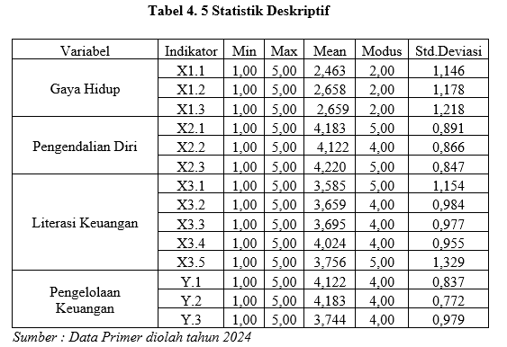

Hasil perhitungan tabel 4.5 statistik deskriptif tersebut dapat dilihat jika Gaya Hidup pengukurannya dengan 3 item indikator mencakup 3 pernyataan dengan 5 skala likert. Variabel tersebut mempunyai nilai maksimul 5 dan minimum 1 dengan nilai rerata 2,593 serta modus 2,00 dan standar deviasi 0,112 bagi tiap indikator gaya hidup. Dimana nilai standar deviasi lebih kecil daripada nilai mean, sehingga data gaya hidur kurang terdiversifikasi sesuai nilai mean > standar deviasi*.*

Variabel kontrol diri mencakup tiga indikator dengan tiga pertanyaan dengan skala likert 1-5. Variabel tersebut guna penghitungan nilai mean dari seluruh indikator pengendalian diri yaitu 4,174, modus 5,00, standar deviasi 0,049 dengan nilai maksimul 5 dan minumul 1. Dikarenakan standar deviasi bernilai lebih kecil daripada rata-rata, maka dinyatakan data pengendalian diri lebih sedikit dibandingkan nilai rata-rata yang lebih dari standar deviasi*.*

Terdapat 5 indikator dengan 3 pertanyaan dengan skala Likert 1-5 guna pengujian faktor literasi keuangan. Nilai maksimul 5 serta minimum 1 memungkinkan dilakukan penilaian mean 3,743, modul 4,0 dan standar deviasi 0,18 dari seluruh indikator literasi keuangan*.* Angka deviasi yang lebih kecil dari mean menyatakan data literasi keuangan kurang bervariasi sesuai nilai mean yang lebih besar.

Terdapat 3 pertanyaan dalam 5 indikator dengan skala Likert 105 guna pengukuran variabel manajemen keuangan. Variabel tersebut mempunyai nilai maksimum 5 dan minimum 1, dengan mean 4,016, median 4,00 dan standar deviasi 0,237. Kesimpulannya, data manajemenkeuangan kurang bervariasi karena nilai standar deviasi yang lebih kecil daripada mean.

## Pengujian Validitas dan Reliabilitas

### Validitas

Kenyataan sebuah pengujian dilakukan dengan uji validitas (Cooper dan Schindler, 2006 dalam Nazar dan Syahran, 2008). Pada penelitian ini variabel konstruk dinilai dengan menggunakan konvergen dan validitas diskriminan. Validitas konvergen dihitungd engan *loading factor* dan nilai AVE. Menurut Mahfud dan Ratmono (2013) metode guna evaluasi model luar memenuhi kriteria pemuatan 0,7 guna validitas konvergen dalam konstruk reflektif. *Cross loading* tiap variabel diperiksa guna penetapan validitas diskriminan, apabila nilai *cross loading* 0,7 maka dinyatakan mempunyai validitas diskriminan.

1. Validitas Konvergen

Keterikatan skor indikator dengan kontruk adalah validitas konvergen. Model PLS mencakup *convergen validity* dinyatakan valid bila *outer loading* >0,4 dan nilai AVE >0,5. Adapun analisa korelasi indikator dan konstruk dengan nilai *outer loading* >0,5 yaitu:

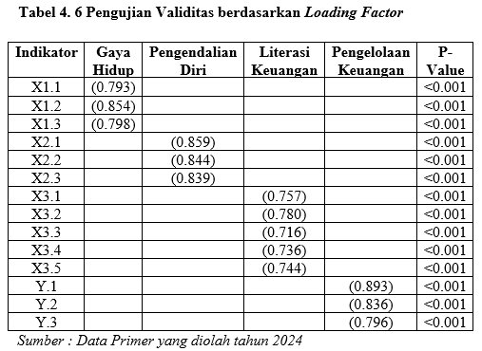Tabel 4. 6 Pengujian Validitas berdasarkan *Loading Factor*

Dari tabel 4.6 diketahui jika setiap item penelitian adalah valid dengan nilai >0,4. Parameter lain lainnya guna pengukuran validitas yaitu AVE, oleh Mahfud dan Ratmono (2013) nilai *AVE* harus >0,5.

Tabel tersebut memperoleh jika variabel Pengendalian Diri memiliki nilai *Average Variance Exstracted* (AVE) tertinggi dibandingkan variabel lain yakni 0.847, selain itu terlihat juga variabel Literasi Keuangan memiliki nilai *Average Variance Exstracted* (AVE) terendah dibanding variabel lain yakni 0.747.

Tabel 4. 7 *Average Variance Exstracted* (AVE)

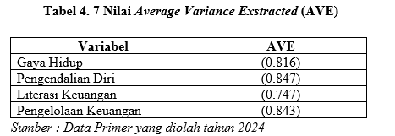

Dari hasil uji validitas tabel 4.7 *Average Variance Exstracted* (AVE), dapat diperoleh jika nilai *Average Variance Exstracted* (AVE). Gaya Hidup ialah 0.816, nilai *Average Variance Exstracted* (AVE) dari Pengendalian Diri ialah 0.847, nilai *AVE* dari Literasi Keuangan ialah 0.747, dan nilai *Average Variance Exstracted* (AVE) dari Pengelolaan Keuangan ialah sebesar 0.843. nilai *AVE* yang direkomendasikan ialah di atas 0,5 (Mahfud dan Ratmono, 2013). Diketahui keseluruhan nilai *Average Variance Exstracted* (AVE). > 0,5 memiliki arti bahwa terpenuhinya persyaratan validitas sesuai *Average Variance Exstracted* (AVE).

Kesimpulannya, nilai *outer loading* serta AVE telah sesuai syarat validitas konvergen.

1. Validitas Diskriminan

Nilai *cross loading* dalam validitas diskriminan digunakan, apabila nilainya pada sebuah indikator variabel tertinggi daripada variabel lain maka dianggap diskriminan. Tabel berikut menunjukkan hasil uji, yaitu:

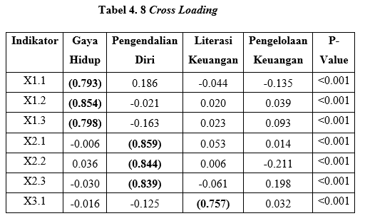Tabel 4. 8 *Cross loading*

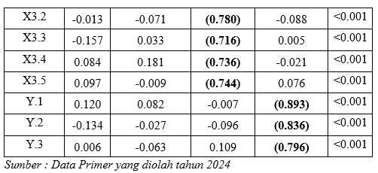

Tabel 4.8 menunjukkan jika keseluruhan indikator penyusun tiap variabel penelitian sesuai validitas diskriminan yakni nilai *cross loading* sebesar >0,7 (Mahfud dan Ratmono, 2013).

### Reliabilitas

*Composite reliability* guna pengujian nilai reliabilitas indikator variabel. Menurut Mahfud dan Ratmono (2013) Suatu variabel dapat dikatakan memenuhi *Composite reliability* dan *cronbach’s alpha* jika memiliki nilai >0,7. Nilai *Composite reliability* dan *cronbach’s alpha* pada setiap variabel pada tabel berikut:

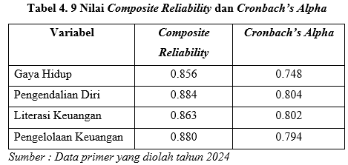Tabel 4. 9 Nilai *Composite reliability dan Cronbach’s alpha*

Tabel 4.9 menunjukkan jilai *Composite Reliability* dan nilai *cronbach’s alpha* dari variabel Gaya Hidup sebesar 0,856 dan 0.748, nilai *Composite Reliability* dan nilai *cronbach’s alpha*  variabel Pengendalian Diri sebesar 0.884 dan 0.804, nilai *Composite Reliability* dan nilai *cronbach’s alpha* dari variabel Literasi Keuangan sebesar 0.863 dan 0.802, terakhir nilai *Composite Reliability* dan nilai *cronbach’s alpha* Pengelolaan Keuangan 0.880 dan 0.794. Dari semua variabel menunjukkan diatas 0,7 maknanya telah sesuai persyaratan reliabilitas sesuai *Composite Reliability* dan nilai *cronbach’s alpha.*

## Pengujian Hipotesis

Uji hipotesis guna menganalisa tingkat signifikansi serta parameter *path* diantara variabel laten, dimana hipotesis guna mengetahui keterkaitan tiap konstruk hipotesis. Adapun korelasi antar konstruk dalam gambar 4.5:

Gambar 4. 5 Korelasi Antar Konstruk

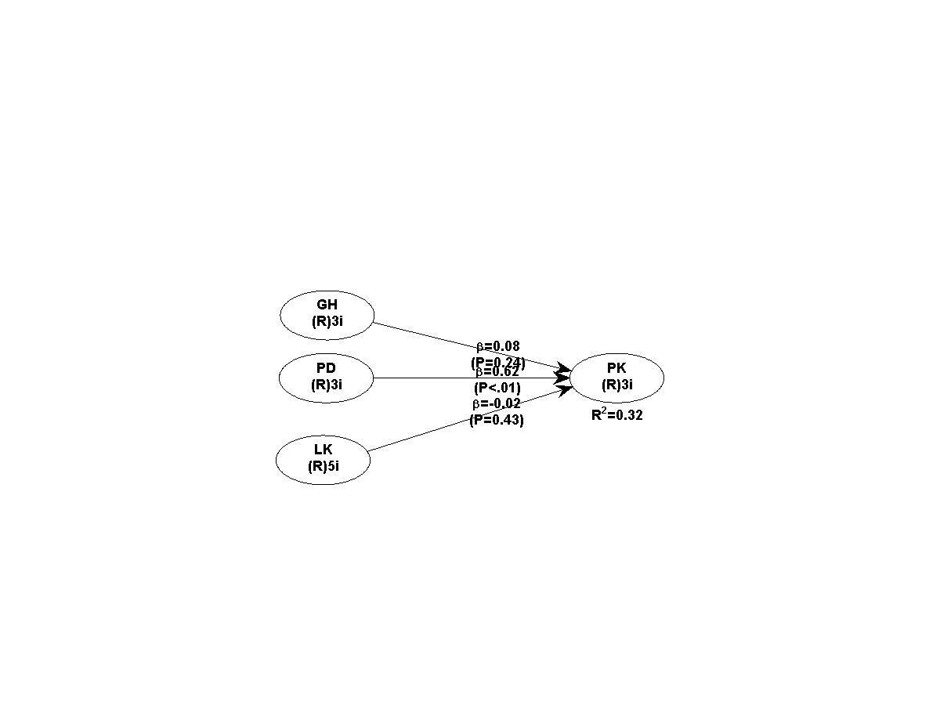

*Sumber : Data Primer yang telah diolah 2024*

Pengambilan keputusan berdasarkan arah hubungan serta signifikasi pada model pengujian dan korelasi antar konstruk melalui tabel 4.10:

Tabel 4. 10 *Path Coefficient* dan *P-Values*

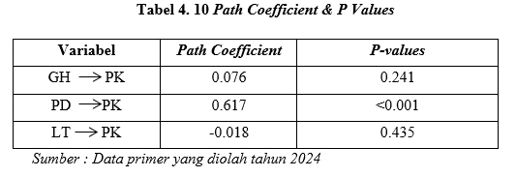

Sehingga didapatkan persamaan yaitu:

PK = 0.076 GH + 0.617 PD + -0.018 LT

Pada tabel *path coefficient* dan P-Values maka diperoleh pengaruh langsung antara variabel eksogen dengan variabel endogen. Variabel Gaya Hidup tidak berpengaruh signifikan terhadap variabel Pengelolaan Keuangan karena nilai *path coefficient* bernilai 0.076 dengan nilai *p-values* 0.241 yang memiliki makna >0,05. Variabel Pengendalian Diri berpengaruh positif signifikan terhadap variabel Pengelolaan karena nilai *path coefficient* bernilai 0,617 dengan nilai *p-values* <0,001yang memiliki makna <0,05. Variabel Literasi Keuangan tidak berpengaruh signifikan terhadap variabel Pengelolaan Keuangan karena nilai *path coefficient* bernilai -0.018 dengan nilai *p-values* 0.435 yang memiliki makna >0,05.

## Pengujian Model Struktural (*Inner Model)*

Penilaian model struktural menggunakan WarpPLS 8.0 melalui nilai *R-Square* pada tiap variabel laten endogen guna pondasi prediksi model struktural. Interpretasi regresi sesuai dengan penafsirannya, nilai R-square yang berubah dipakai sebagai penjelas pengaruh variabel laten eksogen mengenai endogen perihal keberpengaruhannya yang substantive. Hadil nilai R-Square yaitu :

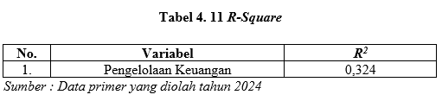Tabel 4. 11 *R-Square*

Dari tabel 4.11 di atas, variabel pengelolaan keuangan memiliki nilai 0,324 atau sebesar 32,4%. Nilai ini yang berarti variabel gaya hidup, pengendalian diri, dan literasi keuangan berkontribusi sebanyak 32,4% pada pengelolaan keuangan, sedangkan sisanya 67,6% pengelolaan keuangan akibat pengaruh variabel eksogen lain diluar penelitian.

## Pembahasan Hasil penelitian

### Pengaruh Gaya Hidup Terhadap Pengelolaan Keuangan

Dari hasil analisa pada penelitian ini ditemukan jika Variabel Gaya Hidup tidak berpengaruh signifikan terhadap variabel Pengelolaan Keuangan diamati melalui nilai *path coefficient* bernilai 0.076 dengan nilai *p-values* 0.241 memiliki makna >0,05 maka Gaya Hidup tidak berpengaruh signifikan terhadap Pengelolaan Keuangan.

Hal tersebut menunjukkan jika gaya hidup tidak menjadi faktor utama yang berpengaruh pada pengelolaan keuangan. Artinya, tinggi maupun rendahnya gaya hidup tidak mempengaruhi pengelolaan keuangan tersebut. Hal tersebut tidak berpengaruh signifikan karena memungkinkan jawaban responden pada penelitian ini untuk Gaya Hidup dalam item pernyataan X1.1, responden membeli barang bermerk yang membuat bangga ketika memakainya. Dari indikator tersebut terlihat jika Wanita Karir PC Muslimat NU Kabupaten Sidoarjo tidak begitu mengikuti *tren* serta membeli barang bermerk. Selain itu, kesan sederhana dengan gaya hidup ada. Pendapatan digunakan guna pemenuhan kehidupan serta disisihkan guna keperluan mendesak.

Kemudian pada item pernyataan X1.3 dimana responden tidak terlalu senang membeli baju terus-menerus hanya untuk memenuhi gaya hidupnya. Hal ini juga terlihat jika responden lebih mengutamakan kebutuhan sehari-hari daripada hidup mewah. Namun faktanya dengan menerapkan gaya hidup rendah maupun tinggi, tidak akan berimplikasi pada perubahan pengelolaan keuangan seseorang.

Kaitan antara hipotesis dengan gaya hidup adalah berbanding terbalik. Karena dalam hipotesis gaya hidup mengarah ke hubungan negatif. Namun, setelah dikaji pengujian kembali menunjukkan hasil jika semakin tinggi atau rendah Gaya Hidup pada wanita karir PC Muslimat NU Kabupaten Sidoarjo bukan menjadi faktor utama yang berpengaruh pada pengelolaan keuangan. Pernyataan tersebut sesuai Abid Rabbulizat *et al.* (2020) mengungkapkan jika gaya hidup tidak mempengaruhi pengelolaan keuangan secara signifikan.

### Pengaruh Pengendalian Diri Terhadap Pengelolaan Keuangan

Variabel Pengendalian Diri berpengaruh positif signifikan pada variabel Pengelolaan Keuangan dianalisa dengan nilai *path coefficient* dengannilai positif yakni hidup 0,617 lalu nilai *p-values* <0,001memiliki makna <0,05 maka pengendalian diri memiliki pengaruh positif signifikan pada Pengelolaan Keuangan.

Hal tersebut merupakan bukti jika pengendalian diri berpengaruh pada pengelolaan keuangan Pengelolaan Keuangan. Artinya, individu dengan pengendalian diri tinggi berdampak pada pengelolaan keuangan yang baik. Namun sebaliknya, jika pengendalian diri rendah maka akan memperburuk pengelolaan keuangannya. Hasil ini positif signifikan sebab memungkinkan jawaban responden pada penelitian ini untuk Pengendalian Diri dalam item pernyataan X2.1, responden mampu menahan keinginan berbelanja ketika dalam situasi tidak memiliki cukup uang. Sebagian besar responden menanggapi setuju jika ketika mereka tidak memiliki cukup uang mereka akan menahan untuk tidak membeli sesuatu. Dimana indikasi responden berusaha menahan dirinya tidak meminjam dalam membeli sesuatu padahal ia tidak memiliki cukup uang.

Selain itu pada item pernyataan X2.3 dimana responden menjawab sangat setuju dalam mengambil keputusan dalam membeli sesuai kebutuhan dibandingkan keinginan. Responden mempunyai kecenderungan mempunyai pengendalian diri baik pada keputussannya. Hal ini juga didukung oleh jawaban Pernyataan Y.1 yang mengungkapkan bahwa kecenderungan responden dalam membeli sesuatu, sebelumnya pasti akan membuat daftar kebutuhan terlebih dahulu dengan menyesuaikan pendapatannya. Upaya tersebut dilakukan guna terhindar dari masalah keuangan kemudian hari.

Dengan memahami pengelolaan keuangan pada Wanita Karir PC Muslimat NU Kabupaten Sidoarjo, *Theory of Planned Behavior* sangat memegang peranan penting. Dalam konteks ini, Pengendalian Diri menjadi suatu konsep yang relevan. Faktor dasar pengaruh pengendalian diri pada pengelolaan keuangan dalam *Theory of Planned Behavior* terbagi menjadi *attitude toward behavior, subjective norm,* serta *perceveid behavior control.* Dalam teori ini menggabungkan antara ilmu sosial dengan perilaku guna menentukan sikap yang ditimbulkan setiap individu ketika mencapai tujuan yang diharapkan. Ketika wanita karir PC Muslimat NU Kabupaten Sidoarjo memahami *Theory of Planned Behavior,* maka mereka akan mampu memahami keseluruhan dalam diri adalah akibat sikap ketika menuangkan ide serta pemahamannya. Faktor personal ini berhubungan dengan pengendalian diri dimana hal tersebut memungkinkan mereka supaya membuat keputusan pengendalian diri optimal guna pengelolaan keuangan.

Kaitan antara hipotesis pengendalian diri sudah sejalan, yaitu mengarah pada hubungan positif. Semakin tinggi pengendalian diri dimiliki maka pengelolaan keuangan meningkat menjadi baik. Ini karena individu memahami baik, untuk mengelola keuangan terarah yang mampu mengontrol yaitu dirinya sendiri bukan orang lain. Selaras dengan Rendra Elvira Shinta dan Wiwik Lestari (2019) jika Pengendalian Diri berpengaruh positif signifikan terhadap Pengelolaan Keuangan. Responden dengan pengendalian diri tinggi akan mampu menahan hasrat membeli sesuatu yang tidak terlalu dipakai kemudian ia akan membuat keputusan pembelian sesuai kebutuhan dibandingkan keinginan. Dengan adanya pengendalian diri tinggi, responden juga termasuk dalam golongan dengan keyakinan jika dapat menyelesaikan permasalahan kemudian berusaha melakukan pengelolaan secara benar. Namun apabila pengendalian diri rendah responden cenderung menggunakan uangnya untuk hal yang tidak bermanfaat.

### Pengaruh Literasi Keuangan Terhadap Pengelolaan Keuangan

Variabel Literasi Keuangan tidak berpengaruh signifikan padavariabel Pengelolaan Keuangan diamati nilai *path coefficient* -0.018 dengan nilai *p-values* 0.435 maknanya >0,05 sehingga Literasi Keuangan tidak berpengaruh signifikan terhadap Pengelolaan Keuangan.

Hasil ini membuktikan jika Literasi Keuangan pada wanita karir PC Muslimat NU Kabupaten Sidoarjo tidak mempengaruhi Pengelolaan Keuangan. Maknanya, tingginya tingkat literasi keuangan bukan menjadi tolak ukur responden mampu memiliki pengelolaan keuangan yang baik. Literasi keuangan setiap orang tentu berbeda, namun bukan berarti selamanya individu dengan literasi keuangan tinggi mampu mengendalikan pengelolaan keuangannya. Menurut Nababan dan Sadalia (2012) hal tersebut disebabkan karena perilaku yang tidak terus terpengaruh dari literasi namun terdapat faktor lainnya berupa psikologis dan emosi.

Survei dalam studi memberikan data literasi keuangan Wanita Karir PC Muslimat NU Kabupaten Sidoarjo tergolong kategori baik mayoritas menjawab sangat setuju sebanyak 35 responden (35%) pada item pernyataan X3.5 mengenai investasi memiliki manfaat guna persiapan masa depan. Namun terbatas pemahaman bukan aplikasi pengelolaan. Selain itu pada item pernyataan X3.2 dimana sebanyak 37 responden (37%) menjawab setuju dalam adanya menabung guna penciptakan kondisi keuangan yang baik. Hal ini berimplikasi bertolakbelaka dengan hasil pengujian dimana individu dengan literasi tinggi tidak menjaminp engelolaan keuangan tinggi, dan sebaliknya apabila literasi keuangan yang rendah belum tentu saat mengelola keuangan akan menjadi buruk. Literasi keuangan tidak semata-mata tentang pengetahuan dan pemahaman seseorang mengenai keuangan, melainkan seseorang mampu mempertimbangkan tingkat literasi secara subjektif guna membantu dalam mengelola keuangan dengan bijaksana. .

Selaras dengan OJK (2017) yaitu kondisi literasi keuangan diakibatkan rendahnya kondisi masyarakat yang rendah sehingga diperlukan edukasi guna peningkatan literasi keuangan. Kaitan antara hipotesis Literasi keuangan adalah bertolak belaka, karena dalam hipotesis literasi keuangan mengarah ke hubungan positif. Namun, setelah dikaji pengujian kembali menunjukkan hasil jika semakin tinggi atau rendah literasi keuangan pada wanita karir PC Muslimat NU Kabupaten Sidoarjo bukan menjadi faktor utama pada pengelolaan keuangan. Selanjutnya Pernyataan tersebut sesuai dengan penelitian Aisya Nur Hidayah dan Rr. Iramani (2023) membuktikan jika Literasi Keuangan tidak mempengaruhi terhadap Pengelolaan Keuangan.

# BAB V

# PENUTUP

## Kesimpulan

Sesuai hasil penelitian yang diperoleh dapat disimpulkan berikut:

1. Variabel Gaya hidup tidak berpengaruh signifikan terhadap pengelolaan keuangan. Ditunjukkan dari besarnya nilai signifikan pengaruh variabel gaya hidup terhadap pengelolaan keuangan sebesar 0.241 > 0.05 dan nilai *path coefficient* sebesar 0.076. Artinya, gaya hidup tinggi maupun rendah yang dimiliki wanita karir tidak mempengaruhi terhadap pengelolaan keuangannya.
2. Variabel Pengendalian Diri berpengaruh positif signifikan terhadap pengelolaan keuangan. Ditunjukkan dari besarnya nilai signifikan pengaruh variabel pengendalian diri terhadap pengelolaan keuangan sebesar <0.001 atau <0.05 dan nilai *path coefficient* sebesar 0.617. Artinya, apabila wanita karir memiliki pengendalian diri yang tinggi maka ia akan mampu mengelola keuangannya dengan baik. Namun sebaliknya, jika ia memiliki pengendalian diri yang rendah maka ia akan sulit mengelola keuangannya tersebut.
3. Variabel Literasi Keuangan tidak berpengaruh signifikan terhadap pengelolaan keuangan. Hal tersebut ditunjukkan dari besarnya nilai signifikan pengaruh variabel gaya hidup terhadap pengelolaan keuangan sebesar 0.435 > 0.05 dan nilai *path coefficient* sebesar -0.018. Artinya, tingginya tigkat literasi keuangan yang dimiliki wanita karir tidak menjadi tolak ukur pengelolaan keuangan menjadi baik.

## Saran

Saran penelitian untuk dilaksanakan, diantaranya:

1. Bagi wanita karir PC Muslimat NU sangat penting untuk memiliki literasi keuangan yang baik kemudian harapannya wanita karir PC Muslimat NU dapat melakukan peningkatan literasikeuangan guna meningkatkan kualitas pengelolaan keuangan dengan seminar literasi keuangan agar memperoleh pengetahuan keuangan yang optimal, sehingga pengelolaan keuangan dapat ditingkatkan.
2. Dilihat dari hasil R² masih ada 67,6% variabel di luar penelitian ini, makadari itu peneliti selanjutnya dapat menambah variabel yang berkaitan dengan pengelolaan keuangan.
3. Bagi penelitian mendatang agar dapat memperluas analisa statistik guna penyempurnaan penelitian. Selain itu indikator dapat digunakan lebih ringkas serta terarah. Bertujuan guna responden tidak mengalami keberatan saat pengisian kuesioner dikarenakan Pernyataan yang sering ditanyakan.

# DAFTAR PUSTAKA

Apsari, Nindya Pramudita, ‘Pengaruh Kontrol Diri Dan Materialisme Terhadap Pengelolaan Keuangan Mahasiswa’, *Artikel Ilmiah Sarjana Manajemen*, 2013, 7–8

Arifin & Zainul, ‘Pengaruh Sertifikasi Guru Terhadap Perubahan Gaya Hidup Guru MTs Se-KKMTs (Kelompok Kerja Madrasah Tsanawiyah) Wonorejo Pasuruan’ (Universitas Islam Negeri Maulana Malik Ibrahim, 2015)

Atikah, Atik & Kurniawan, Rinaldi Rocky, ‘Pengaruh Literasi Keuangan, Locus of Control, Dan Financial Self Efficacy Terhadap Perilaku Manajemen Keuangan (Studi Pada PT. Panarub Industry Tangerang)’, *Jurnal Manajemen Bisnis*, 10 No. 2 (2020), 284–97

Atkinson, Adele & Messy, Flore Anne, ‘Measuring Financial Literacy: Results of the OECD/International Network on Financial Education (INFE) Pilot Study’, 2012

Azizah, Nurul Safura, ‘Pengaruh Literasi Keuangan, Gaya Hidup Pada Perilaku Keuangan Pada Generasi Milenial’, *Prisma (Platform Riset Mahasiswa Akuntansi)*, 1.2 (2020), 92–101

Calcagno, Riccardo & Monticone Chiara, ‘Financial Literacy and the Demand for Financial Advice’, *Journal of Banking & Finance*, 50 (2015), 363–80

Chen, Haiyang & Volpe Ronald, ‘An Analysis of Personal Financial Literacy among College Students’, *Financial Services Review*, 7.2 (1998), 107–28

Danes, Sharon & Haberman Heater, ‘Teen Financial Knowledge, Self-Efficacy, and Behavior: A Gendered View’, *Journal of Financial Counseling and Planning*, 18.2 (2007)

Fataron, Zuhdan Ady, ‘Online Impulse Buying Behaviour: Case Study On Users Of Tokopedia’, *Journal of Digital Marketing and Halal Industry*, 1.1 (2020), 47 <https://doi.org/10.21580/jdmhi.2019.1.1.4762>

Fauzi, Muchammad, *Metode Kuantitatif Suatu Pengantar*, Walisongo (Semarang, 2009)

Fauziah, Annisa Nur & Nurdin, ‘Pengaruh Literasi Keuangan Terhadap Perilaku Konsumtif’, *Jurnal Prosiding Manajemen*, 2460–6545, hlm. 80

Huston, J Sandra, ‘Measuring Financial Literacy. Journal of Consumer Affairs’, 2010

I, Ajzen, *Attitudes, Personality and Behavior.*, Open Unive (New York, 2005)

Ida & Dwinta, Cinthia Yohana, ‘Pengaruh Locus Of Control, Financial Knowledge, Income Terhadap Financial Management Behavior’, *Jurnal Bisnis Dan Akuntansi*, 12.3 (2010), 321621

———, ‘Pengaruh Pendapatan, Sikap Keuangan, Dan Locus of Control Internal Terhadap Perilaku Keuangan Melalui Literasi Keuangan Melalui Literasi Keuangan Sebagai Variabel Intervening’, *Skripsi, Universitas Negeri Semarang*, 2020

Indri, Ekaningrum, ‘The Boundaryless Career Pada Abad Ke–21’, *Jurnal Visi (Kajian Ekonomi Manajemen Dan Akuntansi)*, 9.1 (2002)

Iswan, Karina, ‘“Pengaruh Kontrol Diri Dan Literasi Keuangan Terhadap Perilaku Pengelolaan Utang"’, *Perbanas Institutional Repository*, 2018, 1–13

Kanserina, Dias, Iyus Akhmad & Haris, I Made Nuridja, ‘Pengaruh Literasi Ekonomi Dan Gaya Hidup Terhadap Perilaku Konsumtif Mahasiswa Jurusan Pendidikan Ekonomi Universitas Pendidikan Ganesha Tahun 2015’, *Jurnal Pendidikan Ekonomi Undiksha*, 5.1 (2015)

Keuangan, Otoritas Jasa, ‘Siaran Pers: Survei Nasional Literasi Dan Inklusi Keuangan Tahun 2022’, 2022

Al Kholilah, Naila &, Rr Iramani, ‘Studi Financial Management Behavior Pada Masyarakat Surabaya’, *Journal of Business & Banking*, 3.1 (2013), 69–80

Kotler, Philip & Amstrong, Gary, *Dasar-Dasar Pemasaran, Jilid 1* (jakarta: prenhalindo, 2002)

Kumalasari & Soesilo, ‘Pengaruh Literasi Keuangan, Modernitas Individu, Uang Saku Dan Kontrol Diri Terhadap Perilaku Konsumtif Mahasiswa Prodi S1 Pendidikan Ekonomi Angkatan Tahun 2016 Fakultas Ekonomi Universitas Negeri Malang’, *Jurnal Pendidikan Ekonomi*, 12.1 (2019), 61–71 <http://journal2.um.ac.id/index.php/jpe/index>

Luis, Leonardo &, Nuryasman, ‘Pengaruh Pengendalian Diri, Literasi Serta Perilaku Keuangan Terhadap Kesejahteraan Keuangan’, *Jurnal Manajerial Dan Kewirausahaan*, 2.4 (2020), 994–1004

Mandey, Silvya L, ‘Pengaruh Faktor Gaya Hidup Terhadap Keputusan Pembelian Konsumen’, 6 (2009), hal. 1

Mankiw, N. Gregory, *Macroeconomic, Seventh Edition* (United States Of Amercia: Worth Publishers, 2007)

Margaretha, Farah &, Reza Arief Pambudhi, ‘Tingkat Literasi Keuangan Pada Mahasiswa S-1 Fakultas Ekonomi’, *Jurnal Manajemen Dan Kewirausahaan*, 17.1 (2015), 76–85

Mitchell, Olivia S, ‘THE ECONOMIC IMPORTANCE OF FINANCIAL LITERACY ’:, 2013

Mm, Cummins, Haskel Janah, &, Jenkins Susan, ‘Financial Attitudes And Spanding Habits Of University Fresmen’, *Jurnal Of Economics And Economi Education Research*, 10.1 (2009)

Mowen, John C &, Michael Minor, ‘Perilaku Konsumen’, *Jakarta: Erlangga*, 90 (2002)

Muhammad, *Metodologi Penelitian Ekonomi Islam; Pendekatan Kuantitaif (Dilengkapi Dengan Contoh-Contoh Aplikasi; Proposal Penelitian Dan Laporannya)* (Jakarta: Rajawali Pers, 2013)

Nurdiansari, Ranti &, Anis Sriwahyuni, ‘Pengaruh Pengelolaan Keuangan Terhadap Keharmonisan Rumah Tangga’, *Jurnal Aktiva: Riset Akuntansi Dan Keuangan*, 2.1 (2020), 27–34

Otoritas Jasa Keuangan, ‘Edukasi Dan Perlindungan Konsumen’, 2016 <https://ojk.go.id/id/regulasi/edukasi-dan-perlindungan-konsumen/default.aspx>

Perry, Vanessa G &, Marlene D Morris, ‘Who Is in Control? The Role of Self‐perception, Knowledge, and Income in Explaining Consumer Financial Behavior’, *Journal of Consumer Affairs*, 39.2 (2005), 299–313

Pontania, Almira, ‘Hubungan Antara Konsep Diri Dengan Gaya Hidup Hedonis Pada Siswa SMA Negeri 4 Surakarta’ (Universitas Muhammadiyah Surakarta, 2016)

Pramita, Ecka, ‘Data: 62 Persen Perempuan Masih Bingung Mengatur Keuangan’ <https://www.cantika.com/read/1522554/data-62-persen-perempuan-masih-bingung-mengatur-keuangan>

‘Profil Muslimat NU’ <https://pcmuslimatnusidoarjo.or.id/sejarah-singkat-muslimat-nu/>

Ratna, Ikhwani &, Hidayati Nasrah, ‘Pengaruh Tingkat Pendapatan Dan Tingkat Pendidikan Terhadap Perilaku Konsumtif Wanita Karir Di Lingkungan Pemerintah Provinsi Riau’, *Marwah: Jurnal Perempuan, Agama Dan Jender*, 14.2 (2015), 199–224

RI, Departemen Agama, *Al-Qur’an Dan Terjemahannya* (Bandung: PT Syamil Cipta Media, 2005)

Rismiati, E Catur &, Bondan Suratno, *Pemasaran Barang Dan Jasa* (Penerbit Kanisius, 2001)

Silvy, Meliza &, Norma Yulianti, ‘Sikap Pengelola Keuangan Dan Perilaku Perencanaan Investasi Keluarga Di Surabaya’, *Journal of Business & Banking*, 3.1 (2013), 57–68

Simamora, Henry, ‘Manajemen Personalia Dan Sumber Daya Manusia’, *Yogyakarta: Bagian Penerbitan STIE YKPN Yogyakarta*, 2001

Sina, Peter Garlans &, Andris Noya, ‘Pengaruh Kecerdasan Spiritual Terhadap Pengelolaan Keuangan Pribadi’, *Jurnal Manajemen Maranatha*, 11.2 (2012)

‘STRATEGI NASIONAL LITERASI KEUANGAN INDONESIA ( Revisit 2017)’, 2017

Sugiharti, Harpa &, Kholida Atiyatul Maula, ‘Pengaruh Literasi Keuangan Terhadap Perilaku Pengelolaan Keuangan Mahasiswa’, *Accounthink : Journal of Accounting and Finance*, 4.2 (2019), 804–18 <https://doi.org/10.35706/acc.v4i2.2208>

Sugiono, ‘Analisis Tentang Faktor-Faktor Yang Mempengaruhi Perilaku Konsumen (Tinjauan Teori)’, *Jurnal Aplikasi Manajemen*, Vol.4, No. (2006)

Sutisman, Entar, Victor Pattiasina, Sumartono &, Amila Syaliha, ‘PENGARUH LITERASI KEUANGAN, GAYA HIDUP, SIKAP KEUANGAN DAN LOCUS OF CONTROL TERHADAP PERILAKU PENGELOLAAN KEUANGAN PADA MAHASISWA AKUNTANSI UNIVERSITAS YAPIS PAPUA’, *Accounting Journal Universitas Yapis Papua*, 1 No. 2 (2021)

Trimartati, Novita, ‘Studi Kasus Tentang Gaya Hidup Hedonisme Mahasiswa Bimbingan Dan Konseling Universitas Ahmad Dahlan’, *Jurnal Psikopedagogia*, 3.1 (2014), 20–28

Wahyuni, Ulan Sri &, Rike Setiawati, ‘Pengaruh Literasi Keuangan Dan Gaya Hidup Terhadap Perilaku Keuangan Generasi Z Di Provinsi Jambi’, *Photosynthetica*, 2.1 (2022), 1–13 <https://repository.unja.ac.id/37439/>

# LAMPIRAN

Lampiran I Surat Izin Riset

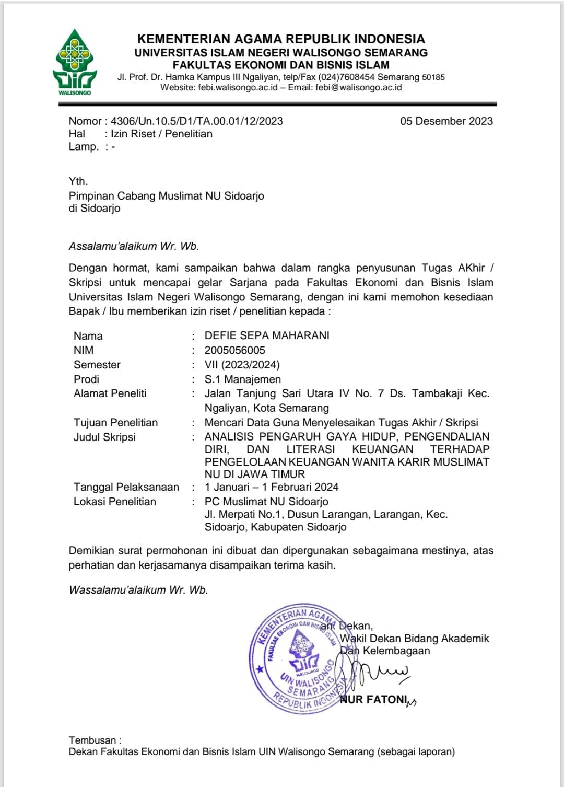

Lampiran II Kuesioner Penelitian

**Kuesioner Analisis Pengaruh Gaya Hidup, Pengendalian Diri, dan Literasi Keuangan Terhadap Pengelolaan Keuangan Pada Wanita Karir**

Kepada :

Responden yang terhormat,

Dalam rangka penelitian perihal pengelolaan keuangan, saya bertujuan menganalisa mengenai pendapat Anda pada variabel terkait. Sehingga saya membutuhkan partisipasi guna meluangkan waktu untuk mengisikan kuesioner. Adapun informasi yang diberikan guna penyelesaian skripsi Program Studi Manajemen UIN WALISONGO SEMARANG.

Saya, sebagai peneliti, mengharapkan integritas serta kejujuran jawaban Anda sebagai sumbangan berharga dalam penelitian. Data yang terkumpul dijamin kerahasiannya serta hanya digunakan semata-mata bagi keperluan penelitian.

Atas kesediaan serta kerjasama, saya ucapkan terimakasih.

Hormat saya

Defie Sepa Maharani

**Petunjuk pengisian :**

1. Berikan tanda **ceklist (√)** pada jawaban yang anda anggap benar.
2. Jika ingin memperbaiki jawaban yang salah, beri tanda silang (×) di kotak yang salah, kemudian beri tanda ceklist (√) pada kotak yang benar.
3. Mohon menjawab Pernyataan dengan benar dan sesuai **(Data dijaga kerahasiaannya** hanya untuk kepentingan penelitian, dan data yang muncul hanya berupa perhitungan statistik)
4. Mohon seluruh Pernyataan diisi agar kuesioner dapat segera **dikembalikan** pada peneliti jika semua Pernyataan telah dijawab
5. **IDENTITAS RESPONDEN**
6. Nama :
7. Umur : <25 tahun  26-30 tahun >30 tahun
8. Pendidikan terakhir : SMA D3 S1 S2 S3
9. Pekerjaan : Wiraswasta Pegawai (PNS/BUMN/Swasta)
10. Total pendapatan perbulan :

 <Rp. 1.500.000  Rp. 5.000.000 s.d 7.000.000

 Rp. 1.500.000 s.d 3.000.000  Rp. 7.000.000 s.d Rp.10.000.000

 Rp. 3.000.000 s.d 5.000.000  > 10.000.000

1. **PERNYATAAN**

Berilah tanda centang () Pada kolom yang tersedia sesuai dengan keadaan yang Anda alami

Keterangan:

**STS (1) :** Sangat Tidak Setuju

**TS (2) :** Tidak Setuju

**N (3) :** Netral

**S (4) :** Setuju

**SS (5) :** Sangat Setuju

**GAYA HIDUP**

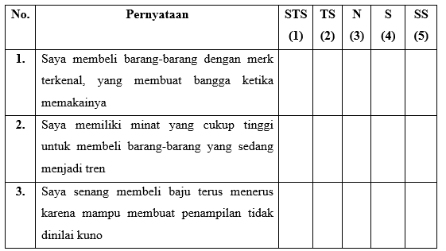

**PENGENDALIAN DIRI**

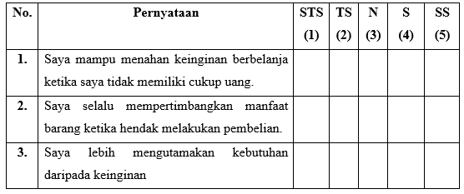

**LITERASI KEUANGAN**

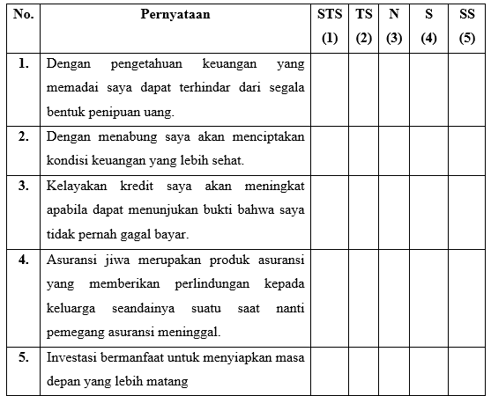

**PENGELOLAAN KEUANGAN**

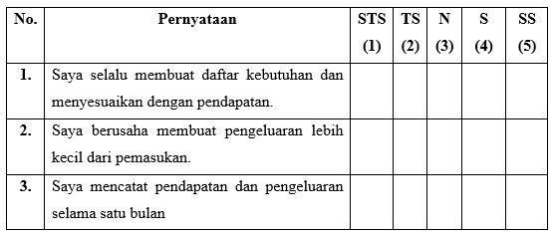

Lampiran III Jawaban Responden

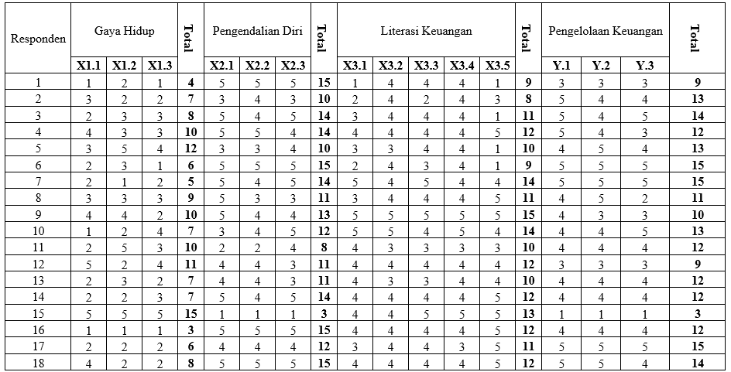

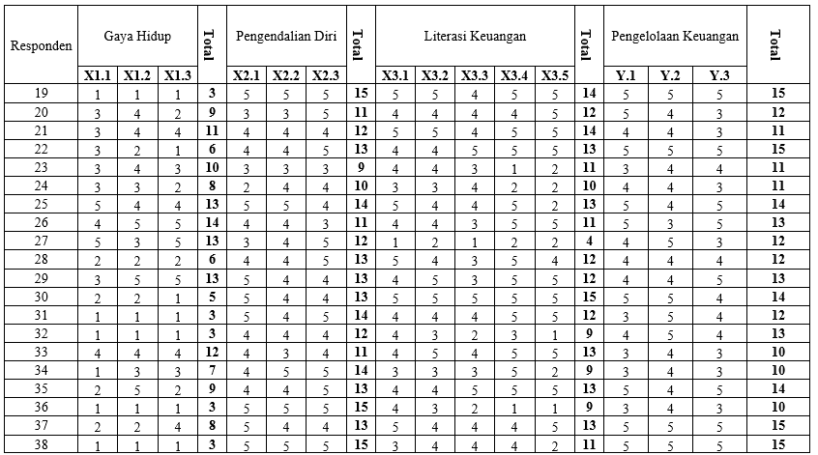

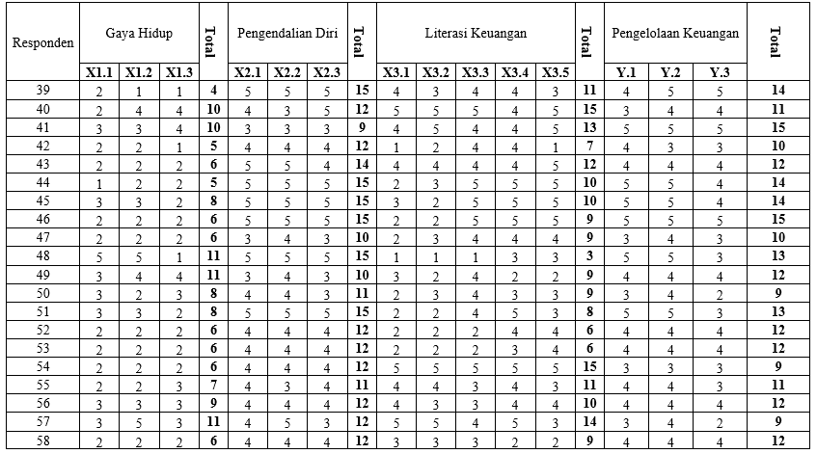

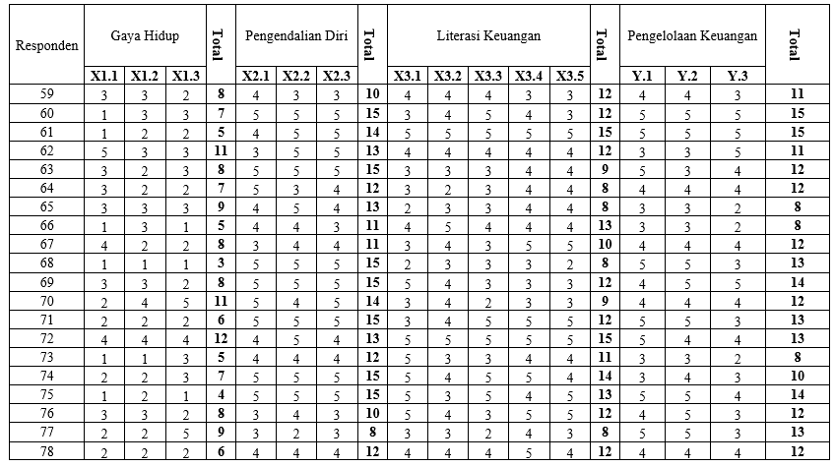

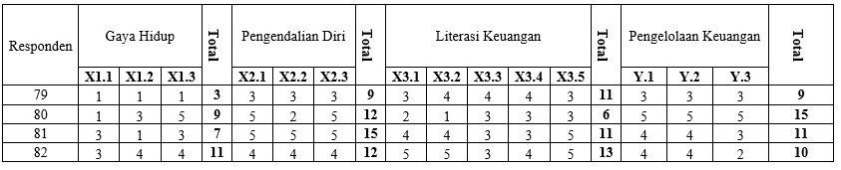

Lampiran IV Pengisian Kuesioner

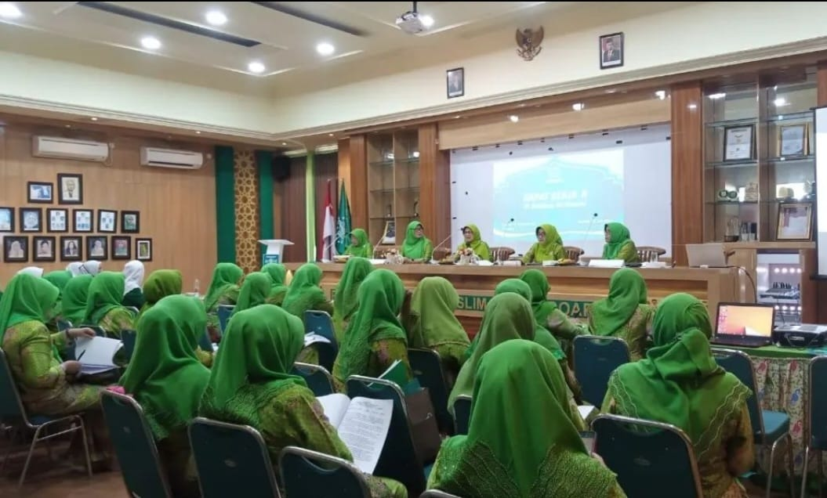

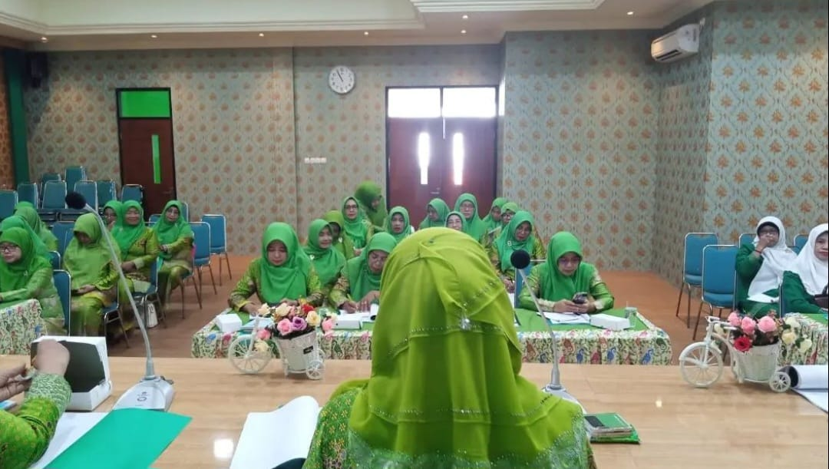

Lampiran V Pengujian Validitas dan Reliabilitas

1. 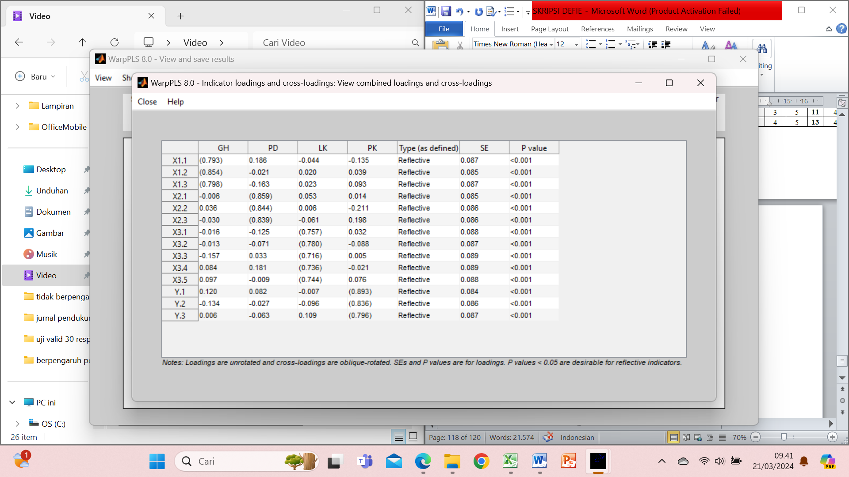Validitas

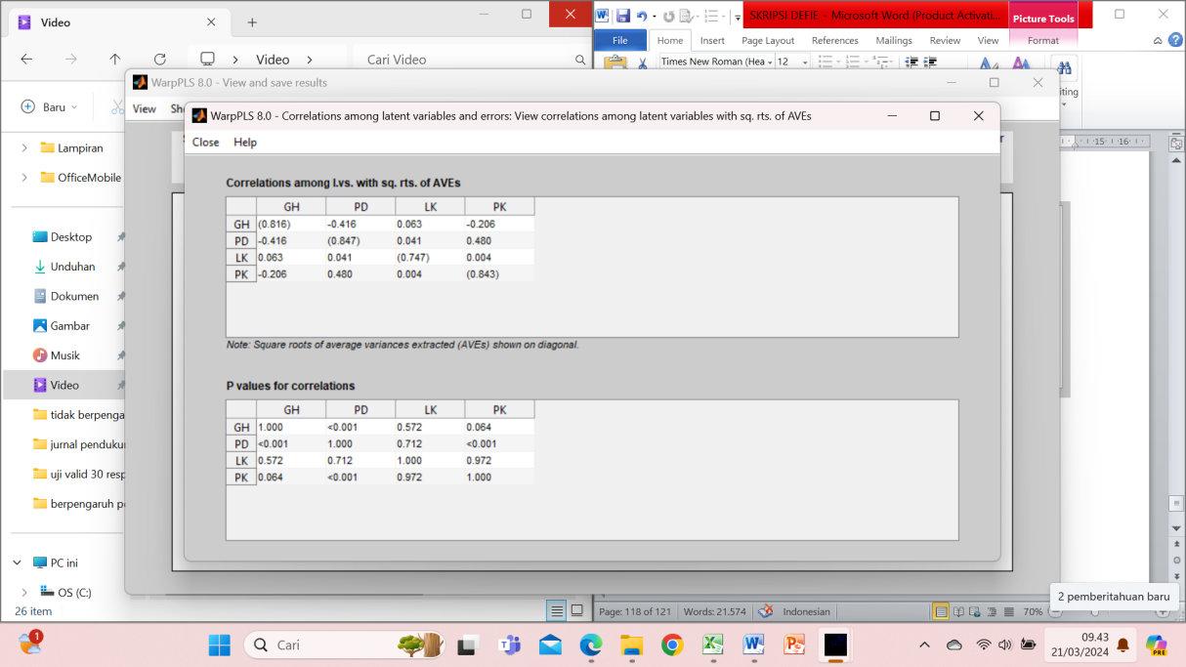

1. 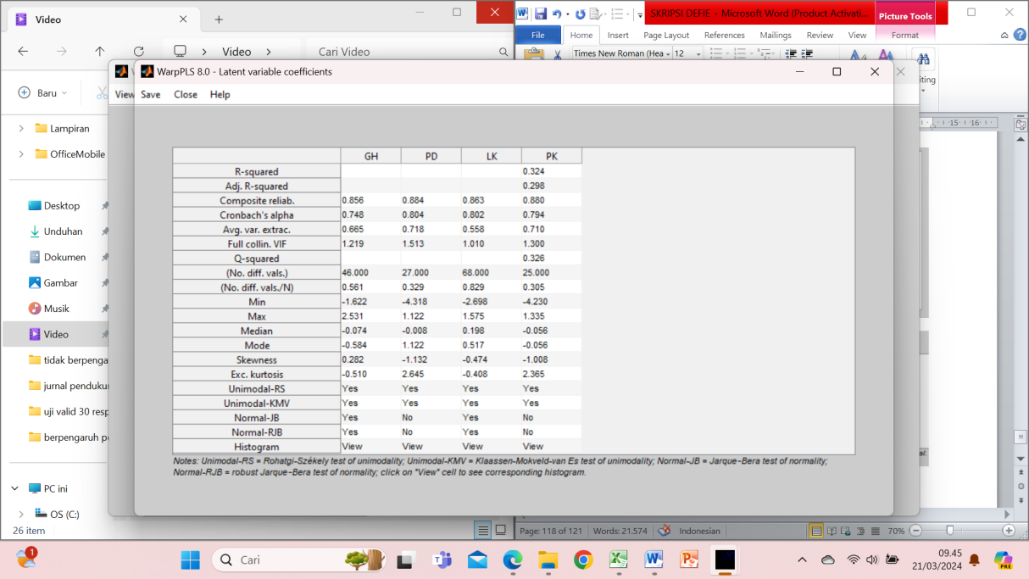Reliabilitas

Lampiran VI Pengujian Hipotesis

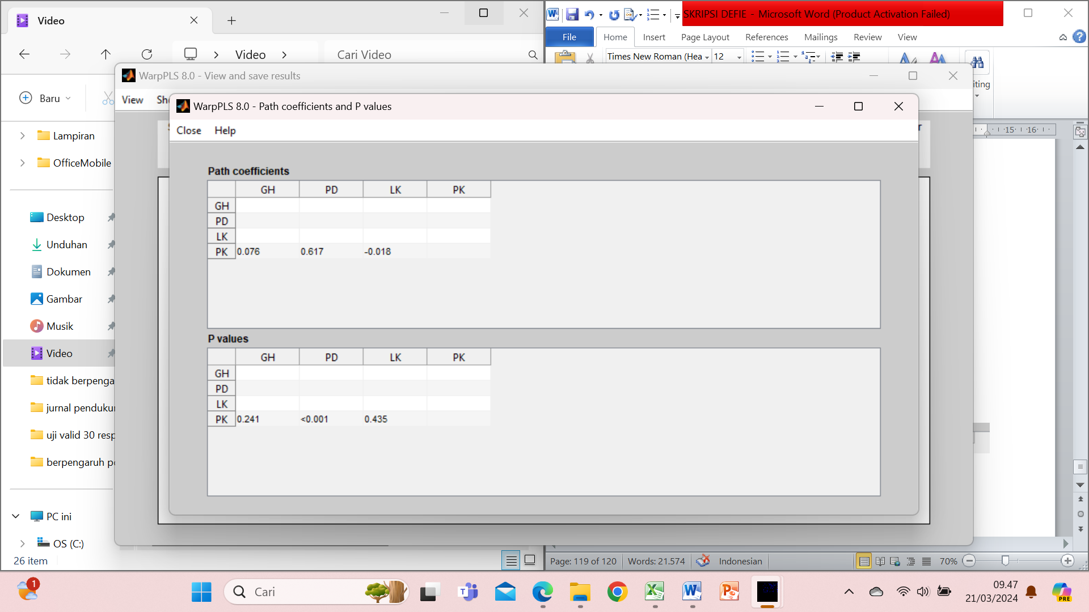



# DAFTAR RIWAYAT HIDUP



Nama : Defie Sepa Maharani

TTL : Surabaya, 02 Juli 2002

Jenis Kelamin : Perempuan

Agama : Islam

Alamat : Perumahan Pejaya Anugrah RT 005/ RW 007 Kec. Taman

Kab. Sidoarjo, Jawa Timur 61257

Email : [defiesepamaharani@gmail.com](mailto:defiesepamaharani@gmail.com)

Jenjang Pendidikan :

1. TK Mawar Melati Palembang 2007-2008
2. SD Inpres Koperapoka 2 Mimika Papua 2008-2014
3. SMP Negeri 2 Sukodono Sidoarjo 2014-2017
4. SMA Negeri 1 Merauke Papua 2017-2020
5. Universitas Islam Negeri Walisongo Semarang 2020-2024

1. Zuhdan Ady Fataron, ‘Online Impulse Buying Behaviour: Case Study On Users Of Tokopedia’, *Journal of Digital Marketing and Halal Industry*, 1.1 (2020), 47 <https://doi.org/10.21580/jdmhi.2019.1.1.4762>.
2. Peter Garlans & Sina and Andris Noya, ‘Pengaruh Kecerdasan Spiritual Terhadap Pengelolaan Keuangan Pribadi’, *Jurnal Manajemen Maranatha*, 11.2 (2012).
3. Meliza & Silvy and Norma Yulianti, ‘Sikap Pengelola Keuangan Dan Perilaku Perencanaan Investasi Keluarga Di Surabaya’, *Journal of Business & Banking*, 3.1 (2013), 57–68.
4. Sharon & Haberman Heater Danes, ‘Teen Financial Knowledge, Self-Efficacy, and Behavior: A Gendered View’, *Journal of Financial Counseling and Planning*, 18.2 (2007).
5. Cinthia Yohana Ida & Dwinta, ‘Pengaruh Locus Of Control, Financial Knowledge, Income Terhadap Financial Management Behavior’, *Jurnal Bisnis Dan Akuntansi*, 12.3 (2010), 321621.
6. Departemen Agama RI, *Al-Qur’an Dan Terjemahannya* (Bandung: PT Syamil Cipta Media, 2005).
7. & Mm, Cummins, Haskel Janah and Jenkins Susan, ‘Financial Attitudes And Spanding Habits Of University Fresmen’, *Jurnal Of Economics And Economi Education Research*, 10.1 (2009).
8. Ikhwani & Ratna and Hidayati Nasrah, ‘Pengaruh Tingkat Pendapatan Dan Tingkat Pendidikan Terhadap Perilaku Konsumtif Wanita Karir Di Lingkungan Pemerintah Provinsi Riau’, *Marwah: Jurnal Perempuan, Agama Dan Jender*, 14.2 (2015), 199–224.
9. Ecka Pramita, ‘Data: 62 Persen Perempuan Masih Bingung Mengatur Keuangan’ <https://www.cantika.com/read/1522554/data-62-persen-perempuan-masih-bingung-mengatur-keuangan>.
10. Sugiono, ‘Analisis Tentang Faktor-Faktor Yang Mempengaruhi Perilaku Konsumen (Tinjauan Teori)’, Jurnal Aplikasi Manajemen, Vol.4, No.2 (2006).
11. Novita Trimartati, ‘Studi Kasus Tentang Gaya Hidup Hedonisme Mahasiswa Bimbingan Dan Konseling Universitas Ahmad Dahlan’, *Jurnal Psikopedagogia*, 3.1 (2014), 20–28.
12. E Catur & Rismiati and Bondan Suratno, *Pemasaran Barang Dan Jasa* (Penerbit Kanisius, 2001).
13. Leonardo Luis and M N Nuryasman, ‘Pengaruh Pengendalian Diri, Literasi Serta Perilaku Keuangan Terhadap Kesejahteraan Keuangan’, *Jurnal Manajerial Dan Kewirausahaan*, 2.4 (2020), 994–824.
14. Otoritas Jasa Keuangan, ‘Siaran Pers: Survei Nasional Literasi Dan Inklusi Keuangan Tahun 2022’.
15. J Sandra Huston, ‘Measuring Financial Literacy. Journal of Consumer Affairs’, 2010.
16. Otoritas Jasa Keuangan, ‘Edukasi Dan Perlindungan Konsumen’, 2016 <https://ojk.go.id/id/regulasi/edukasi-dan-perlindungan-konsumen/default.aspx>.
17. Flore Anne Atkinson, Adele & Messy, ‘Measuring Financial Literacy: Results of the OECD/International Network on Financial Education (INFE) Pilot Study’, 2012.
18. N. Gregory Mankiw, *Macroeconomic, Seventh Edition* (United States Of Amercia: Worth Publishers, 2007).
19. Annisa Nur & Nurdin Fauziah, ‘Pengaruh Literasi Keuangan Terhadap Perilaku Konsumtif’, *Jurnal Prosiding Manajemen*, 2460–6545, hlm. 80.
20. Reza Imawati, ‘Pengaruh Pendapatan, Sikap Keuangan, Dan Locus of Control Internal Terhadap Perilaku Keuangan Melalui Literasi Keuangan Melalui Literasi Keuangan Sebagai Variabel Intervening’, *Skripsi, Universitas Negeri Semarang*, 2020.
21. Ajzen I, *Attitudes, Personality and Behavior.*, Open Unive (New York, 2005).
22. Reza Imawati, *Op, Cit*.
23. Seri Suriani, *Financial Behavior* (Yayasan Kita Menulia, n.d.).
24. Naila & Al Kholilah and Rr Iramani, ‘Studi Financial Management Behavior Pada Masyarakat Surabaya’, *Journal of Business & Banking*, 3.1 (2013), 69–80.
25. Vanessa G & Perry and Marlene D Morris, ‘Who Is in Control? The Role of Self‐perception, Knowledge, and Income in Explaining Consumer Financial Behavior’, *Journal of Consumer Affairs*, 39.2 (2005), 299–313.
26. Ranti & Nurdiansari and Anis Sriwahyuni, ‘Pengaruh Pengelolaan Keuangan Terhadap Keharmonisan Rumah Tangga’, *Jurnal Aktiva: Riset Akuntansi Dan Keuangan*, 2.1 (2020), 27–34.
27. Philip Kotler dan Gary Amstrong, *Dasar-Dasar Pemasaran, Jilid 1* (Jakarta: prenhalindo, 2002). hlm.192
28. Dias Kanserina, Iyus Akhmad & Haris, and I Made Nuridja, ‘Pengaruh Literasi Ekonomi Dan Gaya Hidup Terhadap Perilaku Konsumtif Mahasiswa Jurusan Pendidikan Ekonomi Universitas Pendidikan Ganesha Tahun 2015’, *Jurnal Pendidikan Ekonomi Undiksha*, 5.1 (2015).
29. John C & Mowen and Michael Minor, ‘Perilaku Konsumen’, *Jakarta: Erlangga*, 90 (2002).
30. Almira Pontania, ‘Hubungan Antara Konsep Diri Dengan Gaya Hidup Hedonis Pada Siswa SMA Negeri 4 Surakarta’ (Universitas Muhammadiyah Surakarta, 2016).
31. Arifin & Zainul, ‘Pengaruh Sertifikasi Guru Terhadap Perubahan Gaya Hidup Guru MTs Se-KKMTs (Kelompok Kerja Madrasah Tsanawiyah) Wonorejo Pasuruan’ (Universitas Islam Negeri Maulana Malik Ibrahim, 2015).
32. Silvya L. Mandey, ‘Pengaruh Faktor Gaya Hidup Terhadap Keputusan Pembelian Konsumen’, vol. 6 (2009), hal. 1.
33. Farah & Margaretha and Reza Arief Pambudhi, ‘Tingkat Literasi Keuangan Pada Mahasiswa S-1 Fakultas Ekonomi’, *Jurnal Manajemen Dan Kewirausahaan*, 17.1 (2015), 76–85.
34. Olivia S Mitchell, ‘THE ECONOMIC IMPORTANCE OF FINANCIAL LITERACY ’:, 2013.
35. Haiyang & Volpe Ronald Chen, ‘An Analysis of Personal Financial Literacy among College Students’, *Financial Services Review*, 7.2 (1998), 107–28.
36. ‘STRATEGI NASIONAL LITERASI KEUANGAN INDONESIA ( Revisit 2017)’, 2017.
37. Riccardo & Monticone Chiara Calcagno, ‘Financial Literacy and the Demand for Financial Advice’, *Journal of Banking & Finance*, 50 (2015), 363–80.
38. Iksa Nurlaila, *Karir Wanita Dimata Islam* (Pustaka Amanah, 1998).
39. Henry Simamora, ‘Manajemen Personalia Dan Sumber Daya Manusia’, *Yogyakarta: Bagian Penerbitan STIE YKPN Yogyakarta*, 2001.
40. Ekaningrum Indri, ‘The Boundaryless Career Pada Abad Ke–21’, *Jurnal Visi (Kajian Ekonomi Manajemen Dan Akuntansi)*, 9.1 (2002).
41. Ulan Sri & Wahyuni and Rike Setiawati, ‘Pengaruh Literasi Keuangan Dan Gaya Hidup Terhadap Perilaku Keuangan Generasi Z Di Provinsi Jambi’, *Photosynthetica*, 2.1 (2022), 1–13 <https://repository.unja.ac.id/37439/>.
42. Nurul Safura Azizah, ‘Pengaruh Literasi Keuangan, Gaya Hidup Pada Perilaku Keuangan Pada Generasi Milenial’, *Prisma (Platform Riset Mahasiswa Akuntansi)*, 1.2 (2020), 92–101.
43. Karina Iswan, ‘“Pengaruh Kontrol Diri Dan Literasi Keuangan Terhadap Perilaku Pengelolaan Utang"’, *Perbanas Institutional Repository*, 2018, 1–13.
44. Kumalasari & Soesilo, ‘Pengaruh Literasi Keuangan, Modernitas Individu, Uang Saku Dan Kontrol Diri Terhadap Perilaku Konsumtif Mahasiswa Prodi S1 Pendidikan Ekonomi Angkatan Tahun 2016 Fakultas Ekonomi Universitas Negeri Malang’, *Jurnal Pendidikan Ekonomi*, 12.1 (2019), 61–71 <http://journal2.um.ac.id/index.php/jpe/index>.
45. Entar Sutisman and others, ‘PENGARUH LITERASI KEUANGAN, GAYA HIDUP, SIKAP KEUANGAN DAN LOCUS OF CONTROL TERHADAP PERILAKU PENGELOLAAN KEUANGAN PADA MAHASISWA AKUNTANSI UNIVERSITAS YAPIS PAPUA’, *Accounting Journal Universitas Yapis Papua*, 1 No. 2 (2021).
46. Rinaldi Rocky Atikah, Atik & Kurniawan, ‘Pengaruh Literasi Keuangan, Locus of Control, Dan Financial Self Efficacy Terhadap Perilaku Manajemen Keuangan (Studi Pada PT. Panarub Industry Tangerang)’, *Jurnal Manajemen Bisnis*, 10 No. 2 (2020), 284–97.
47. Nindya Pramudita Apsari, ‘Pengaruh Kontrol Diri Dan Materialisme Terhadap Pengelolaan Keuangan Mahasiswa’, *Artikel Ilmiah Sarjana Manajemen*, 2013, 7–8.
48. Harpa & Sugiharti and Kholida Atiyatul Maula, ‘Pengaruh Literasi Keuangan Terhadap Perilaku Pengelolaan Keuangan Mahasiswa’, *Accounthink : Journal of Accounting and Finance*, 4.2 (2019), 804–18 <https://doi.org/10.35706/acc.v4i2.2208>.
49. Muchammad Fauzi, *Metode Kuantitatif Suatu Pengantar*, Walisongo (Semarang, 2009).
50. Muhammad, *Metodologi Penelitian Ekonomi Islam; Pendekatan Kuantitaif (Dilengkapi Dengan Contoh-Contoh Aplikasi; Proposal Penelitian Dan Laporannya)* (Jakarta: Rajawali Pers, 2013).
51. ‘Profil Muslimat NU’ <https://pcmuslimatnusidoarjo.or.id/sejarah-singkat-muslimat-nu/>.